ФГБУ «Арктический и антарктический научно-исследовательский институт»
МЦД МЛ

Информационные материалы по мониторингу морского ледяного покрова Арктики и Южного Океана на основе данных ледового картирования и пассивного микроволнового зондирования SSMR-SSM/I-SSMIS-AMSR2
13.03.2017 - 21.03.2017

Контактная информация:
лаб. МЦДМЛ ААНИИ, тел. +7(812)337-3149, эл.почта: vms@aari.aq
Адрес в сети Интернет: http://wdc.aari.ru/datasets/d0042/
Содержание
Северное Полушарие 3
Рисунок 1а – Обзорная ледовая карта СЛО и повторяемость кромки за текущую неделю . 3
Рисунок 1б – Положение кромки льда и зон разреженных и сплоченных льдов СЛО за последний доступный срок на основе ледового анализа НЛЦ США 4
Рисунок 2 – Обзорная ледовая карта СЛО за текущую неделю и аналогичные периоды 2007-2014 гг. 5
Рисунок 3 – Поля распределения средневзвешенной толщины льда на основе совместной модели морского льда – океана ACNFS за текущие сутки и 2010-2015 гг. 6
Таблица 1 – Динамика изменения значений ледовитости для акваторий Северной полярной области за текущую неделю по данным наблюдений SSMR-SSM/I-SSMIS 7
Таблица 2 - Медианные значения ледовитости для Северной полярной области и 3-х меридиональных секторов за текущие 30 и 7-дневные интервалы и её аномалии от 2011-2015 гг. и интервалов 2006-2016 гг. и 1978-2016 гг. по данным наблюдений SSMR-SSM/I-SSMIS 7
Таблица 3 – Экстремальные и средние значения ледовитости для Северной полярной области и 3 меридиональных секторов за текущий 7-дневный интервал по данным наблюдений SSMR-SSM/I-SSMIS, алгоритм NASATEAM 8
Рисунок 4 – Ежедневные оценки сезонного хода ледовитости для Северной Полярной Области и её трех меридиональных секторов за период с 26.10.1978 по текущий момент времени по годам. 9
Рисунок 5 – Медианные распределения сплоченности льда за текущие 7 и 30 дневные интервалы времени и её разности относительно медианного распределения за те же промежутки за 1978-2016 и 2006-2016гг. на основе расчетов по данным SSMR-SSM/I-SSMIS,алгоритм NASATEAM . 11

Южный океан 12
Рисунок 6а – Ледовая карта Южного Океана за последний доступный срок (окраска по общей сплоченности 12
Рисунок 6б – Ледовая карта Южного Океана за последний доступный срок на (окраска по наиболее старому возрасту) 13
Рисунок 6в – Положение кромки льда и зон разреженных и сплоченных льдов Южного Океана за последний доступный срок на основе ледового анализа НЛЦ США 14
Рисунок 7 – Ежедневные оценки сезонного хода ледовитости Южного Океана и его трёх меридиональных секторов за период с 26.10.1978 по текущий момент времени по годам 15
Рисунок 8 – Медианные распределения общей сплоченности льда за текущие 7 и 30 дневные интервалы времени и её разности относительно медианного распределения за те же промежутки за периоды 1978-2016 и 2006-2016 гг. на основе расчетов по данным SSMR-SSM/I-SSMIS 15
Таблица 4 – Динамика изменения значений ледовитости для акваторий Южного океана за текущий 7-дневный интервал по данным наблюдений SSMR-SSM/I-SSMIS 16
Таблица 5 - Медианные значения ледовитости для Южного океана и 3 меридиональных секторов за текущие 30 и 7-дневные интервалы и её аномалии от 2011-2015 гг. и интервалов 2006-2016 гг. и 1978-2016 гг. по данным наблюдений SSMR-SSM/I-SSMIS, алгоритм NASATEAM……… 16
Таблица 6 – Экстремальные и средние значения ледовитости для Южного океана и 3 меридиональных секторов за текущий 7-дневный интервал по данным наблюдений SSMR-SSM/I-SSMIS, алгоритм NASATEAM 16
Приложение 1 – Статистические значения ледовитостей по отдельным акваториям Северной Полярной Области и Южного океана 17
Таблица 7 – Средние, аномалии среднего и экстремальные значения ледовитостей для Северной полярной области и её отдельных акваторий за текущие 7 и 30 дневные промежутки времени по данным наблюдений SSMR-SSM/I-SSMIS, алгоритм NASATEAM за период 1978-2016 гг. 17
Таблица 8 – Средние, аномалии среднего и экстремальные значения ледовитостей для Южного океана и его отдельных акваторий за текущие 7 и 30 дневные интервалы времени по данным наблюдений SSMR-SSM/I-SSMIS, алгоритм NASATEAM за период 1978-2016 гг. 19
Таблица 9 – Динамика изменения значений ледовитости для акваторий Северной полярной области и Южного океана за текущую неделю по данным наблюдений SSMIS 21

Характеристика исходного материала и методика расчетов 22

Северное Полушарие

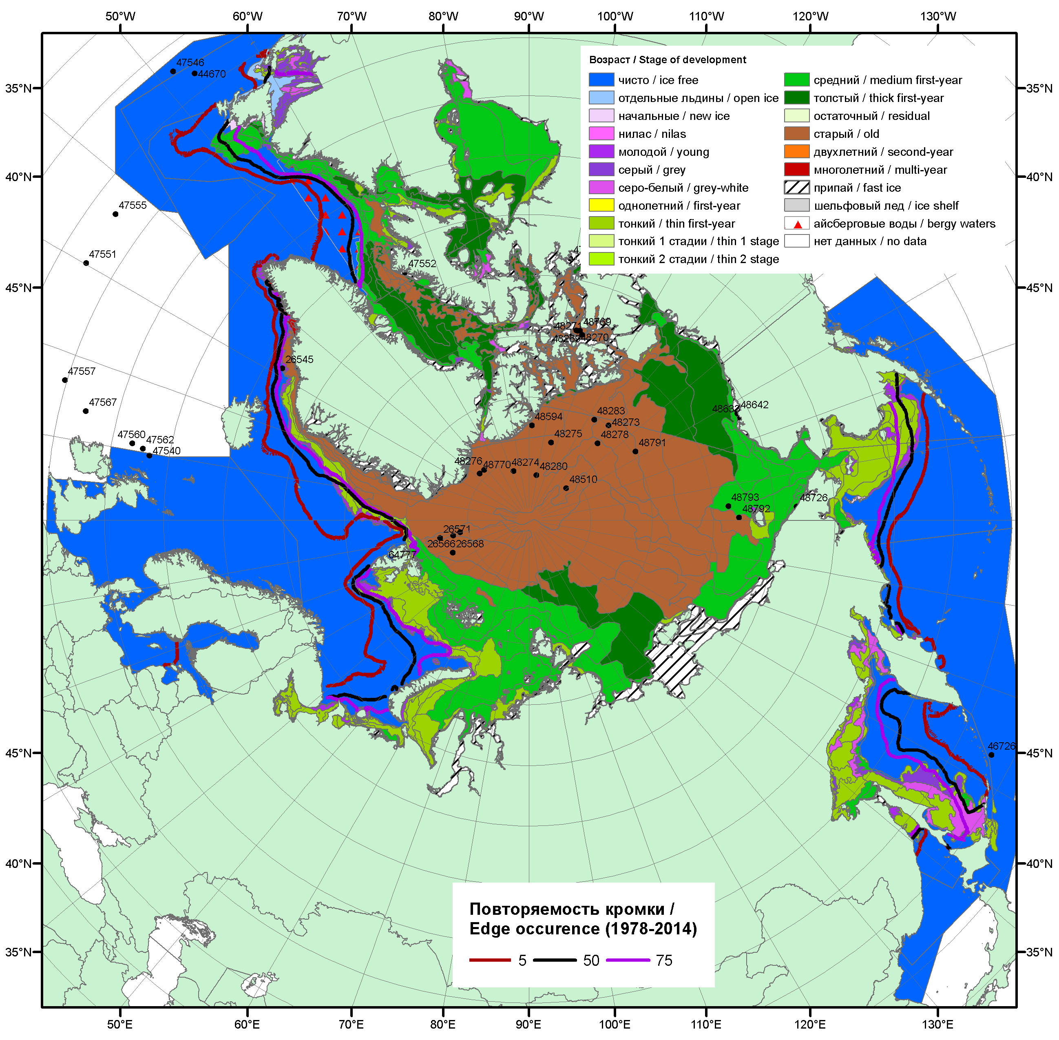

Рисунок 1а – Обзорная ледовая карта СЛО за 13.03.2017 - 16.03.2017 г. на основе ледового анализа ААНИИ (14.03), НИЦ «Планета» (13.03), Канадской ледовой службы (13.03), Национального ледового центра США (16.03) положение метеорологический дрейфующих буев IABP и Argos на 21.03.2017T1200+00 и повторяемость кромки за 11-15.03 за период 1979-2012 гг. по наблюдениям SSMR-SSM/I-SSMIS (алгоритм NASATEAM).

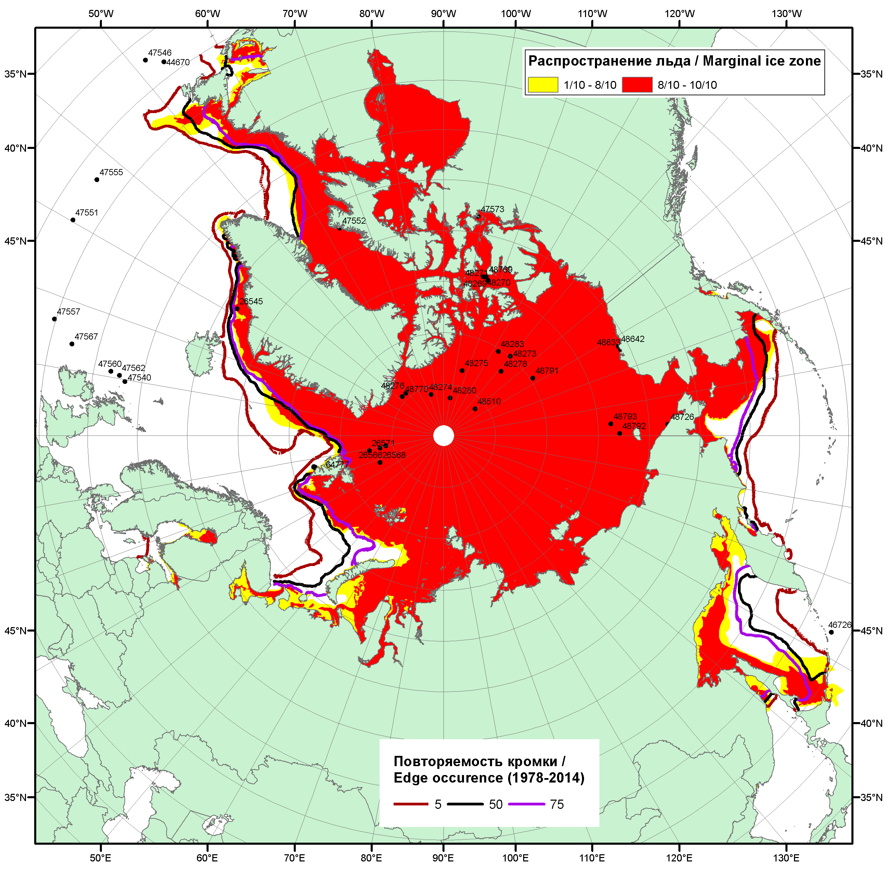

Рисунок 1б – Положение кромки льда и зон разреженных (<8/10) и сплоченных (≥8/10) льдов СЛО за 20.03.2017 г. на основе ледового анализа Национального Ледового Центра США, положение метеорологический дрейфующих буев IABP и Argos на 21.03.2017T1200+00 и повторяемость кромки за 16-20.03 за период 1979-2012 гг. по наблюдениям SSMR-SSM/I-SSMIS (алгоритм NASATEAM)

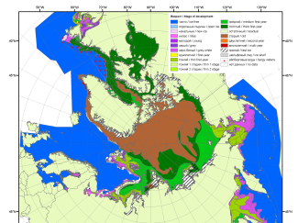 | 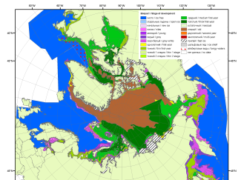 | 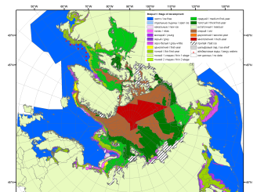
2007 | 2010 | 2011
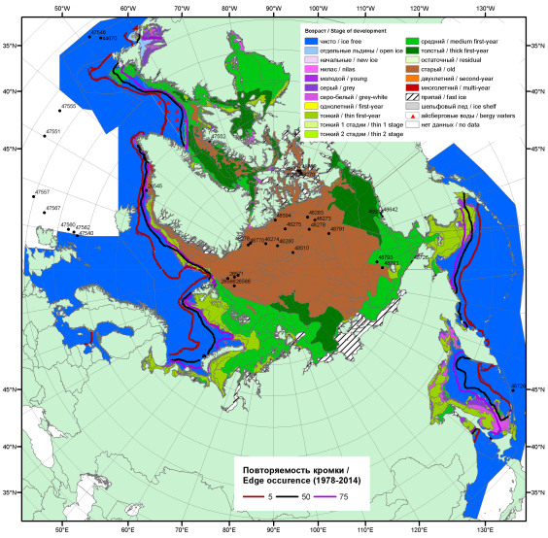  2017 |  | 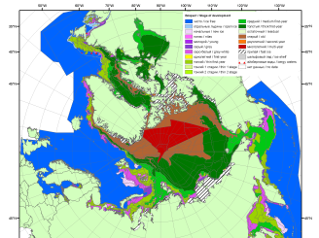
 |  | 2012
 |  | 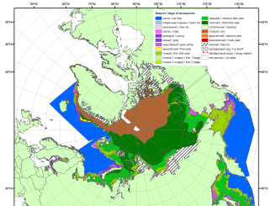
 |  | 2013
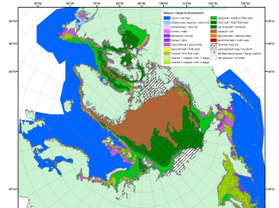 | 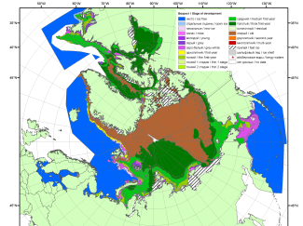 | 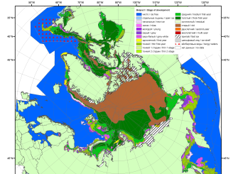
2016 | 2015 | 2014

Рисунок 2 – Обзорная ледовая карта СЛО за 13.03 - 16.03.2017 г. и аналогичные периоды 2007-2016 гг. на основе ледового анализа ААНИИ, Канадской ледовой службы и Национального ледового центра США.

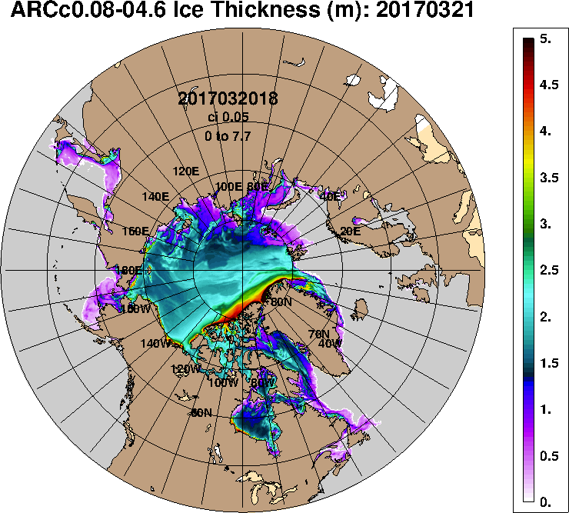 | 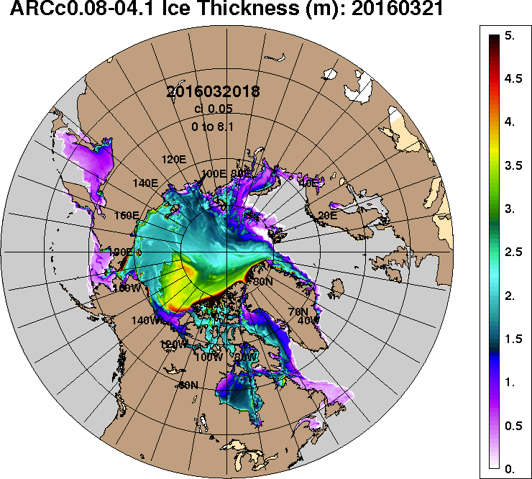
2017-03-21 | 2016-03-21
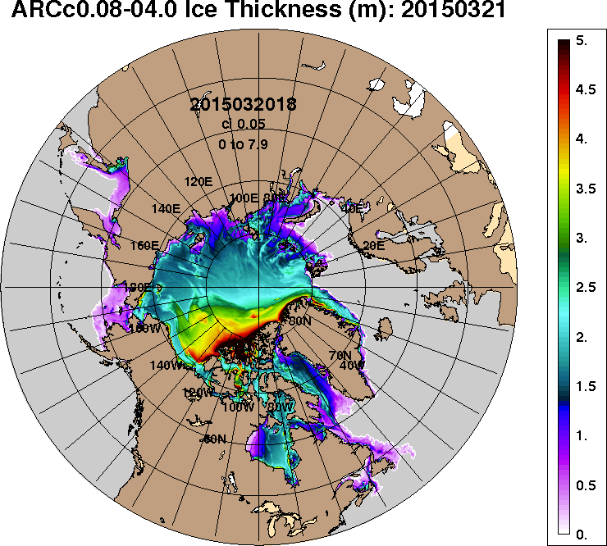 | 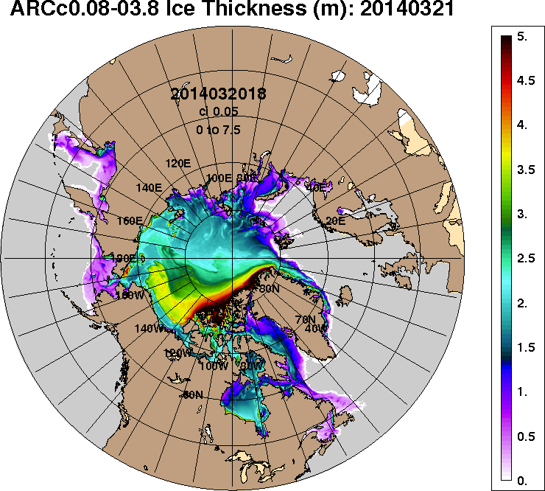
2015-03-21 | 2014-03-21
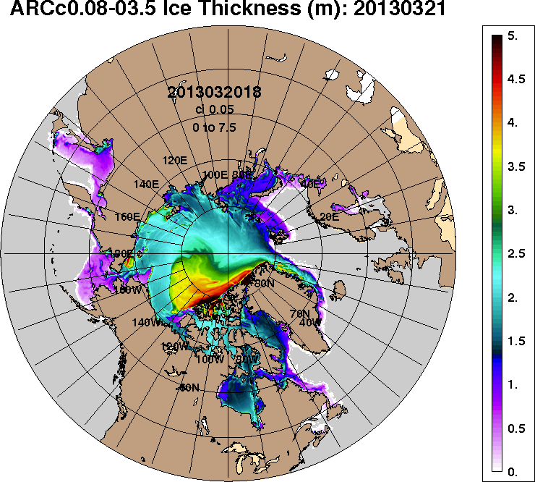 | 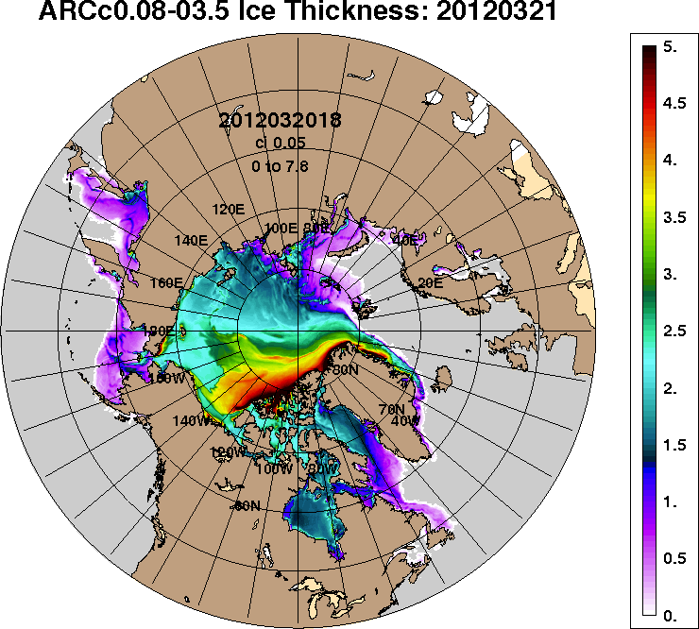
2013-03-21 | 2012-03-21
Рисунок 3 – Поля распределения средневзвешенной толщины льда на основе совместной модели морского льда – океана ACNFS (HYCOM/NCODA/CICE) 21.03 за 2012-2017 гг.

Таблица 1 – Динамика изменения значений ледовитости по сравнению с предыдущей неделей для морей Северной полярной области за 12 – 18.03.2017 г. по данным наблюдений SSMR-SSM/I-SMIS
Регион | Северная полярная область | Сектор 45°W-95°E (Гренландское - Карское моря) | Сектор 95°E-170°W (моря Лаптевых - Чукотское, Берингово, Охотское) | Сектор 170°W-45°W (море Бофорта и Канадская Арктика) | Северный Ледовитый океан | Моря СМП (моря Карское-Чукотское)
Разность | -51.3 | -39.9 | -67.7 | 56.2 | -15.8 | -6.7
тыс.кв.км/сут. | -7.3 | -5.7 | -9.7 | 8.0 | -2.3 | -1.0

Таблица 2 - Медианные значения ледовитости для Северной полярной области, 3-х меридиональных секторов и моря СМП за текущие 30 и 7-дневные интервалы и её аномалии от 2012-2016 гг. и интервалов 2007-2017 гг. и 1978-2017 гг. по данным наблюдений SSMR-SSM/I-SSMIS, алгоритмы NASATEAM
Северная полярная область
Месяц | S, тыс. км² | Аномалии, тыс км²/%
 |  | 2012 г | 2013 г | 2014 г | 2015 г | 2016 г | 2007-2017гг | 1978-2017гг
20.02-18.03 | 14361.4 | -653.5 | -645.2 | -306.5 | -27.8 | -18.2 | -413.5 | -1096.4
 |  | -4.4 | -4.3 | -2.1 | -0.2 | -0.1 | -2.8 | -7.1
12-18.03 | 14336.2 | -814.2 | -769.1 | -514.5 | -15.6 | -91.7 | -478.3 | -1118.4
 |  | -5.4 | -5.1 | -3.5 | -0.1 | -0.6 | -3.2 | -7.2
Сектор 45°W-95°E (Гренландское - Карское моря)
Месяц | S, тыс. км² | Аномалии, тыс км²/%
 |  | 2012 г | 2013 г | 2014 г | 2015 г | 2016 г | 2007-2017гг | 1978-2017гг
20.02-18.03 | 3186.6 | 134.6 | -282.4 | 86.8 | -24.0 | 373.5 | -88.7 | -504.6
 |  | 4.4 | -8.1 | 2.8 | -0.7 | 13.3 | -2.7 | -13.7
12-18.03 | 3225.5 | 217.1 | -353.1 | 58.6 | 145.2 | 399.4 | -32.9 | -457.5
 |  | 7.2 | -9.9 | 1.9 | 4.7 | 14.1 | -1.0 | -12.4
Сектор 95°E-170°W (моря Лаптевых - Чукотское, Берингово, Охотское)
Месяц | S, тыс. км² | Аномалии, тыс км²/%
 |  | 2012 г | 2013 г | 2014 г | 2015 г | 2016 г | 2007-2017гг | 1978-2017гг
20.02-18.03 | 4608.0 | -609.6 | -456.5 | -190.8 | 183.1 | -437.2 | -271.5 | -404.5
 |  | -11.7 | -9.0 | -4.0 | 4.1 | -8.7 | -5.6 | -8.1
12-18.03 | 4488.9 | -796.2 | -567.9 | -332.7 | 129.2 | -557.9 | -364.9 | -521.6
 |  | -15.1 | -11.2 | -6.9 | 3.0 | -11.1 | -7.5 | -10.4
Сектор 170°W-45°W (море Бофорта и Канадская Арктика)
Месяц | S, тыс. км² | Аномалии, тыс км²/%
 |  | 2012 г | 2013 г | 2014 г | 2015 г | 2016 г | 2007-2017гг | 1978-2017гг
20.02-18.03 | 6566.9 | -178.5 | 93.6 | -202.5 | -186.8 | 45.5 | -53.3 | -187.3
 |  | -2.6 | 1.4 | -3.0 | -2.8 | 0.7 | -0.8 | -2.8
12-18.03 | 6621.8 | -235.1 | 152.0 | -240.4 | -290.1 | 66.9 | -80.5 | -139.3
 |  | -3.4 | 2.3 | -3.5 | -4.2 | 1.0 | -1.2 | -2.1
Северный Ледовитый океан
Месяц | S, тыс. км² | Аномалии, тыс км²/%
 |  | 2012 г | 2013 г | 2014 г | 2015 г | 2016 г | 2007-2017гг | 1978-2017гг
20.02-18.03 | 11595.9 | 233.5 | -187.5 | 100.8 | -40.2 | 376.2 | -16.6 | -362.0
 |  | 2.1 | -1.6 | 0.9 | -0.3 | 3.4 | -0.1 | -3.0
12-18.03 | 11640.6 | 306.2 | -238.9 | 77.8 | 111.0 | 399.8 | 31.5 | -315.9
 |  | 2.7 | -2.0 | 0.7 | 1.0 | 3.6 | 0.3 | -2.6
Моря СМП (моря Карское-Чукотское)
Месяц | S, тыс. км² | Аномалии, тыс км²/%
 |  | 2012 г | 2013 г | 2014 г | 2015 г | 2016 г | 2007-2017гг | 1978-2017гг
20.02-18.03 | 3022.8 | 62.3 | -3.1 | 12.2 | -2.0 | 23.1 | 8.0 | 0.5
 |  | 2.1 | -0.1 | 0.4 | -0.1 | 0.8 | 0.3 | 0.0
12-18.03 | 3019.2 | 51.0 | -6.7 | -4.7 | -3.4 | 16.1 | 2.4 | -3.6
 |  | 1.7 | -0.2 | -0.2 | -0.1 | 0.5 | 0.1 | -0.1

Таблица 3 – Экстремальные и средние значения ледовитости для Северной полярной области, 3 меридиональных секторов и моря СМП за текущий 7-дневный интервал по данным наблюдений SSMR-SSM/I-SSMIS, алгоритмы NASATEAM
Северная полярная область
Месяц | Минимальное знач. | Максимальное знач. | Среднее знач. | Медиана
12-18.03 | 14193.2  18.03.2017 | 16633.0  18.03.1979 | 15454.6 | 15508.3
Сектор 45°W-95°E (Гренландское - Карское моря)
Месяц | Минимальное знач. | Максимальное знач. | Среднее знач. | Медиана
12-18.03 | 2769.8  13.03.2016 | 4532.6  18.03.1979 | 3683.0 | 3732.3
Сектор 95°E-170°W (моря Лаптевых - Чукотское, Берингово, Охотское)
Месяц | Минимальное знач. | Максимальное знач. | Среднее знач. | Медиана
12-18.03 | 4346.7  14.03.2015 | 5507.3  14.03.2001 | 5010.5 | 5028.1
Сектор 170°W-45°W (море Бофорта и Канадская Арктика)
Месяц | Минимальное знач. | Максимальное знач. | Среднее знач. | Медиана
12-18.03 | 6212.4  18.03.2005 | 7247.2  13.03.1990 | 6761.0 | 6777.2
Северный Ледовитый океан
Месяц | Минимальное знач. | Максимальное знач. | Среднее знач. | Медиана
12-18.03 | 11175.1  15.03.2016 | 12668.2  18.03.1979 | 11956.5 | 11988.7
Моря СМП (моря Карское-Чукотское)
Месяц | Минимальное знач. | Максимальное знач. | Среднее знач. | Медиана
12-18.03 | 2938.5  14.03.2012 | 3025.9  12.03.1979 | 3022.8 | 3025.9

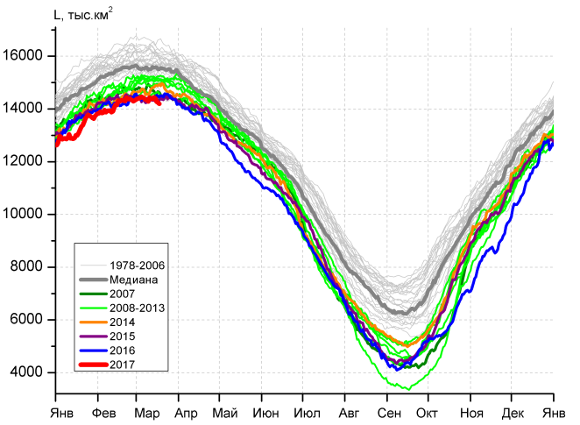 | 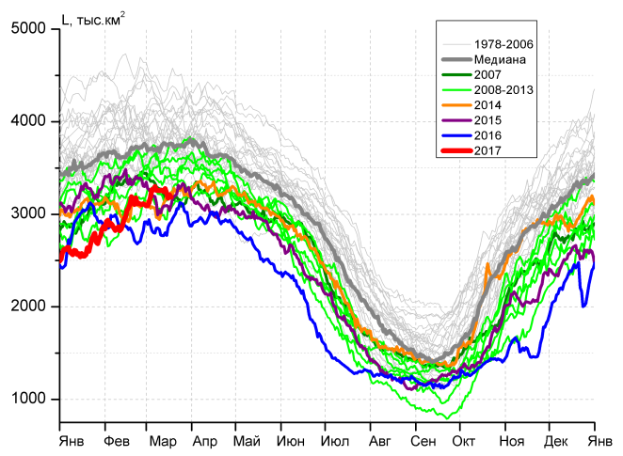
а) | б)
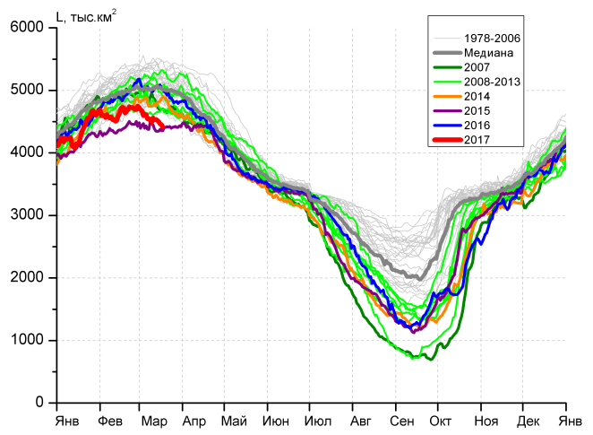 | 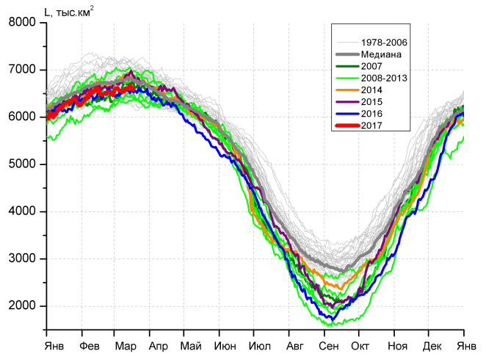
в) | г)
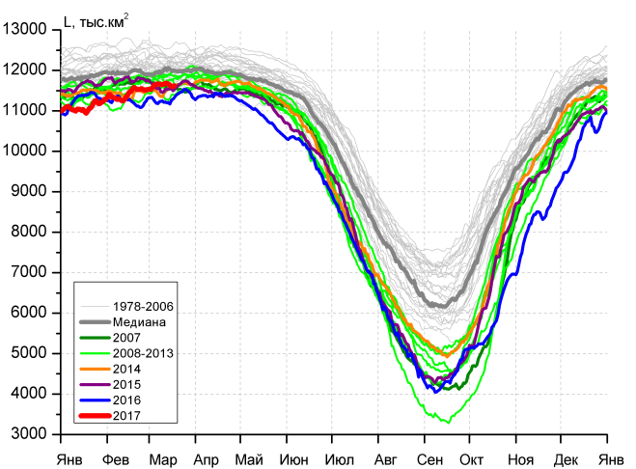 |  | 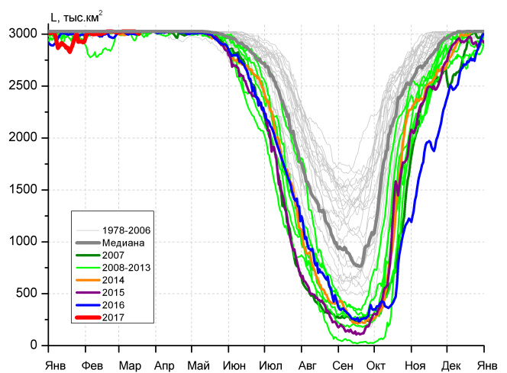
д) |  | е)

Рисунок 4 – Ежедневные оценки сезонного хода ледовитости для Северной Полярной Области и трех меридиональных секторов за период 26.10.1978 - 18.03.2017 по годам на основе расчетов по данным SSMR-SSM/I-SSMIS, алгоритмы NASATEAM: а) Северная полярная область, б) сектор 45°W-95°E (Гренландское – Карское моря), в) сектор 95°E-170°W (моря Лаптевых – Чукотское и Берингово, Охотское), г) сектор 170°W-45°W (море Бофорта и Канадская Арктика), д) Северный Ледовитый океан, е) Северный морской путь (Карское - Чукотское моря).

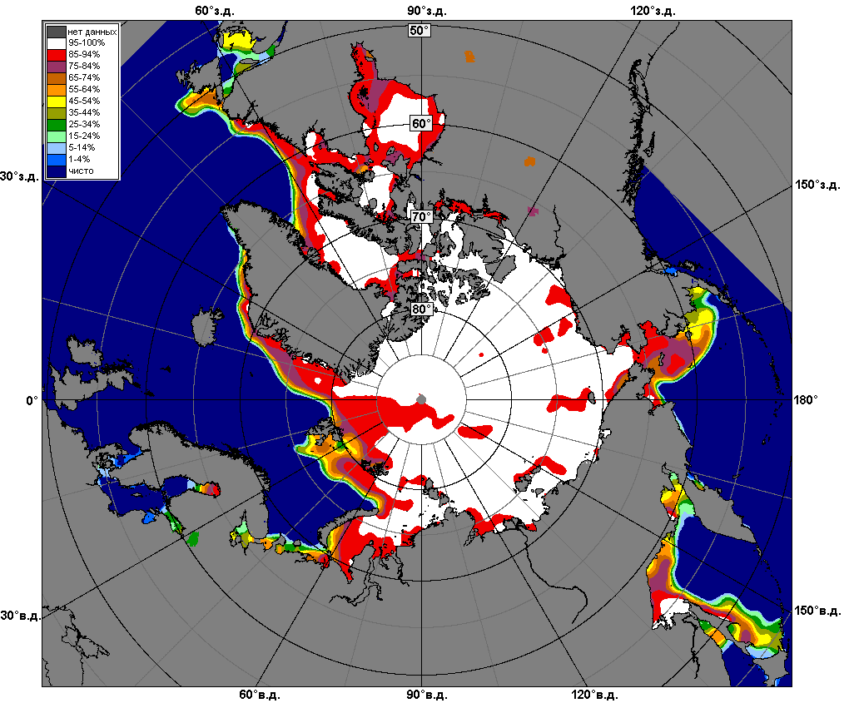 | 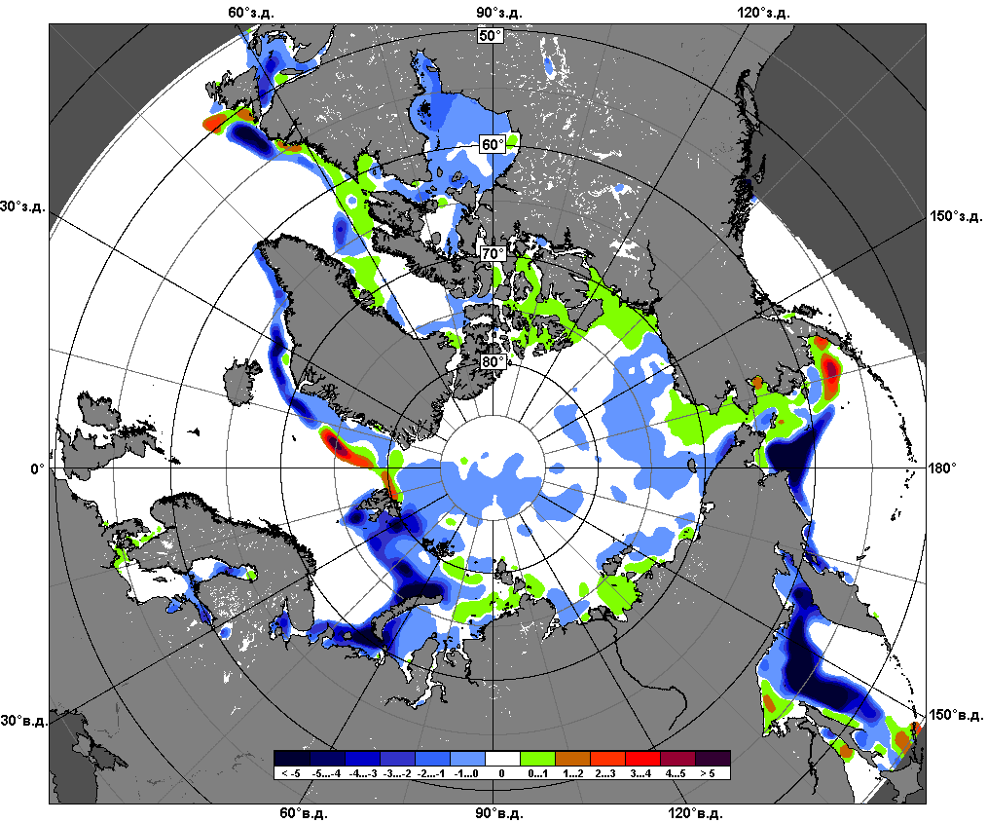 | 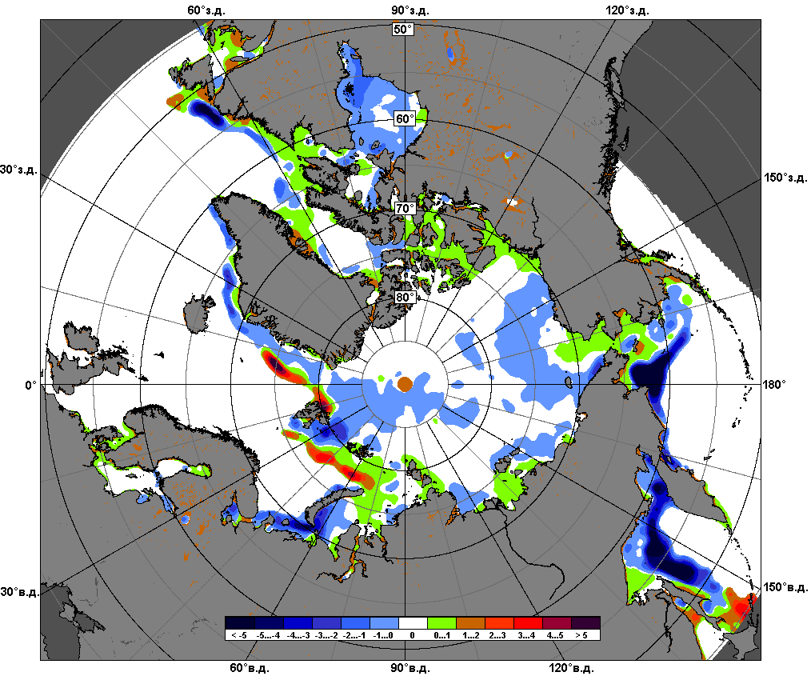
 | 12.03 – 18.03
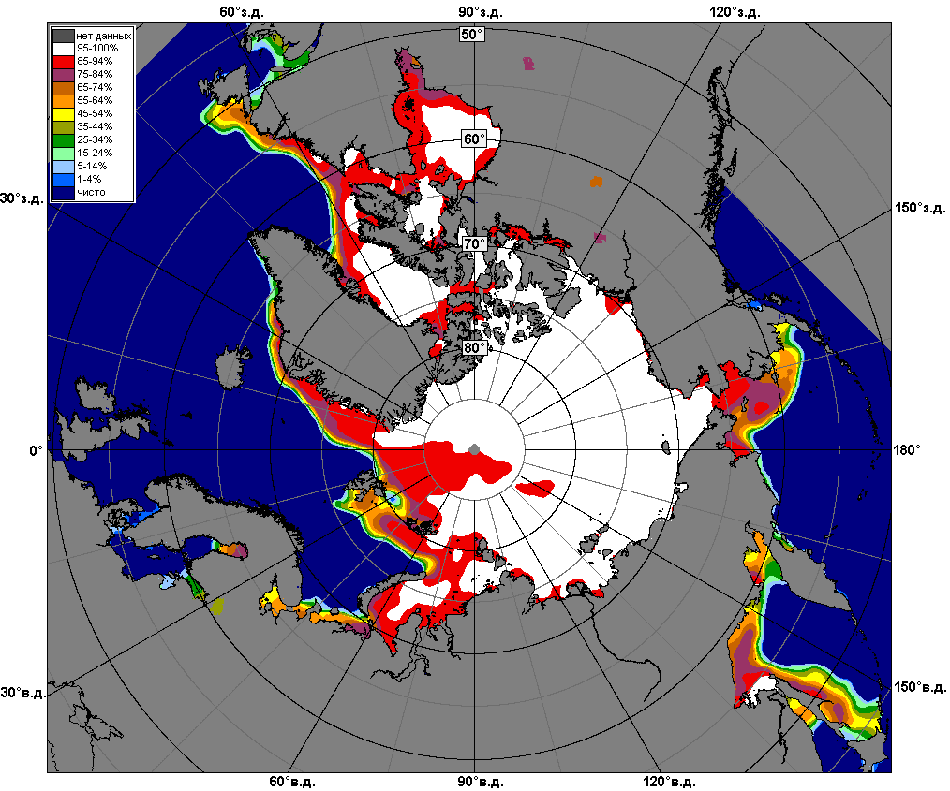 | 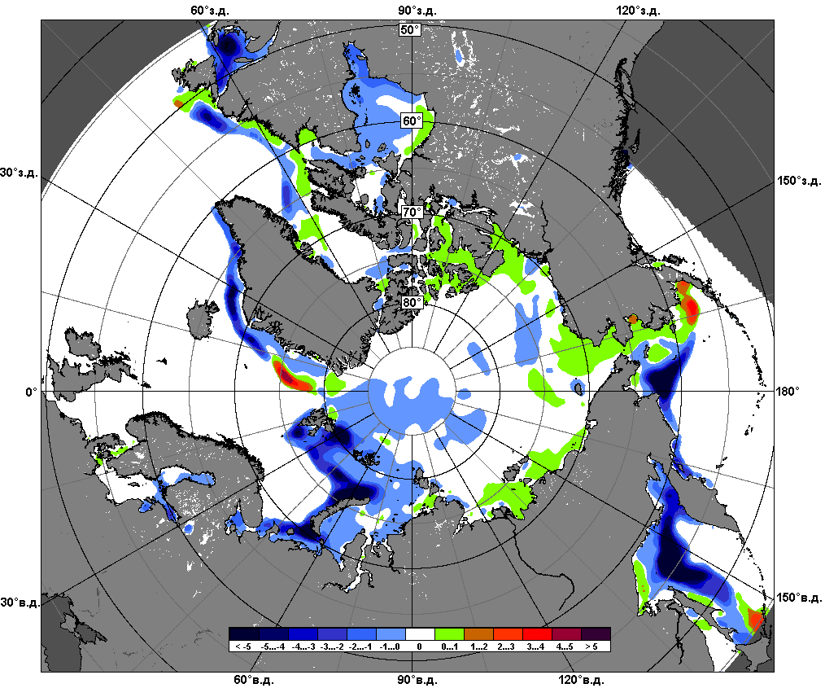 | 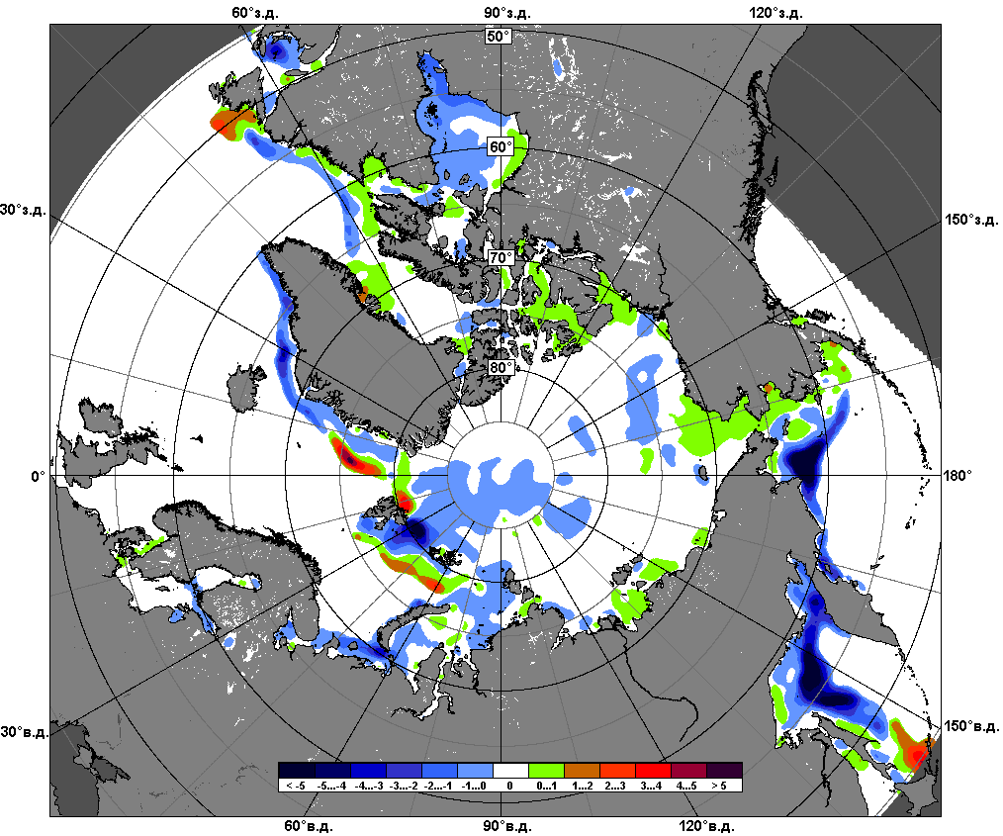
 | 20.02 – 18.03

Рисунок 5 – Медианные распределения сплоченности льда за текущие 7 и 30-дневные промежутки и её разности относительно медианного распределения за те же месяца за периоды 1979-2017 (центр) и 2007-2017 гг. (справа) на основе расчетов по данным SSMR-SSM/I-SSMIS, алгоритмы NASATEAM.

Южный океан

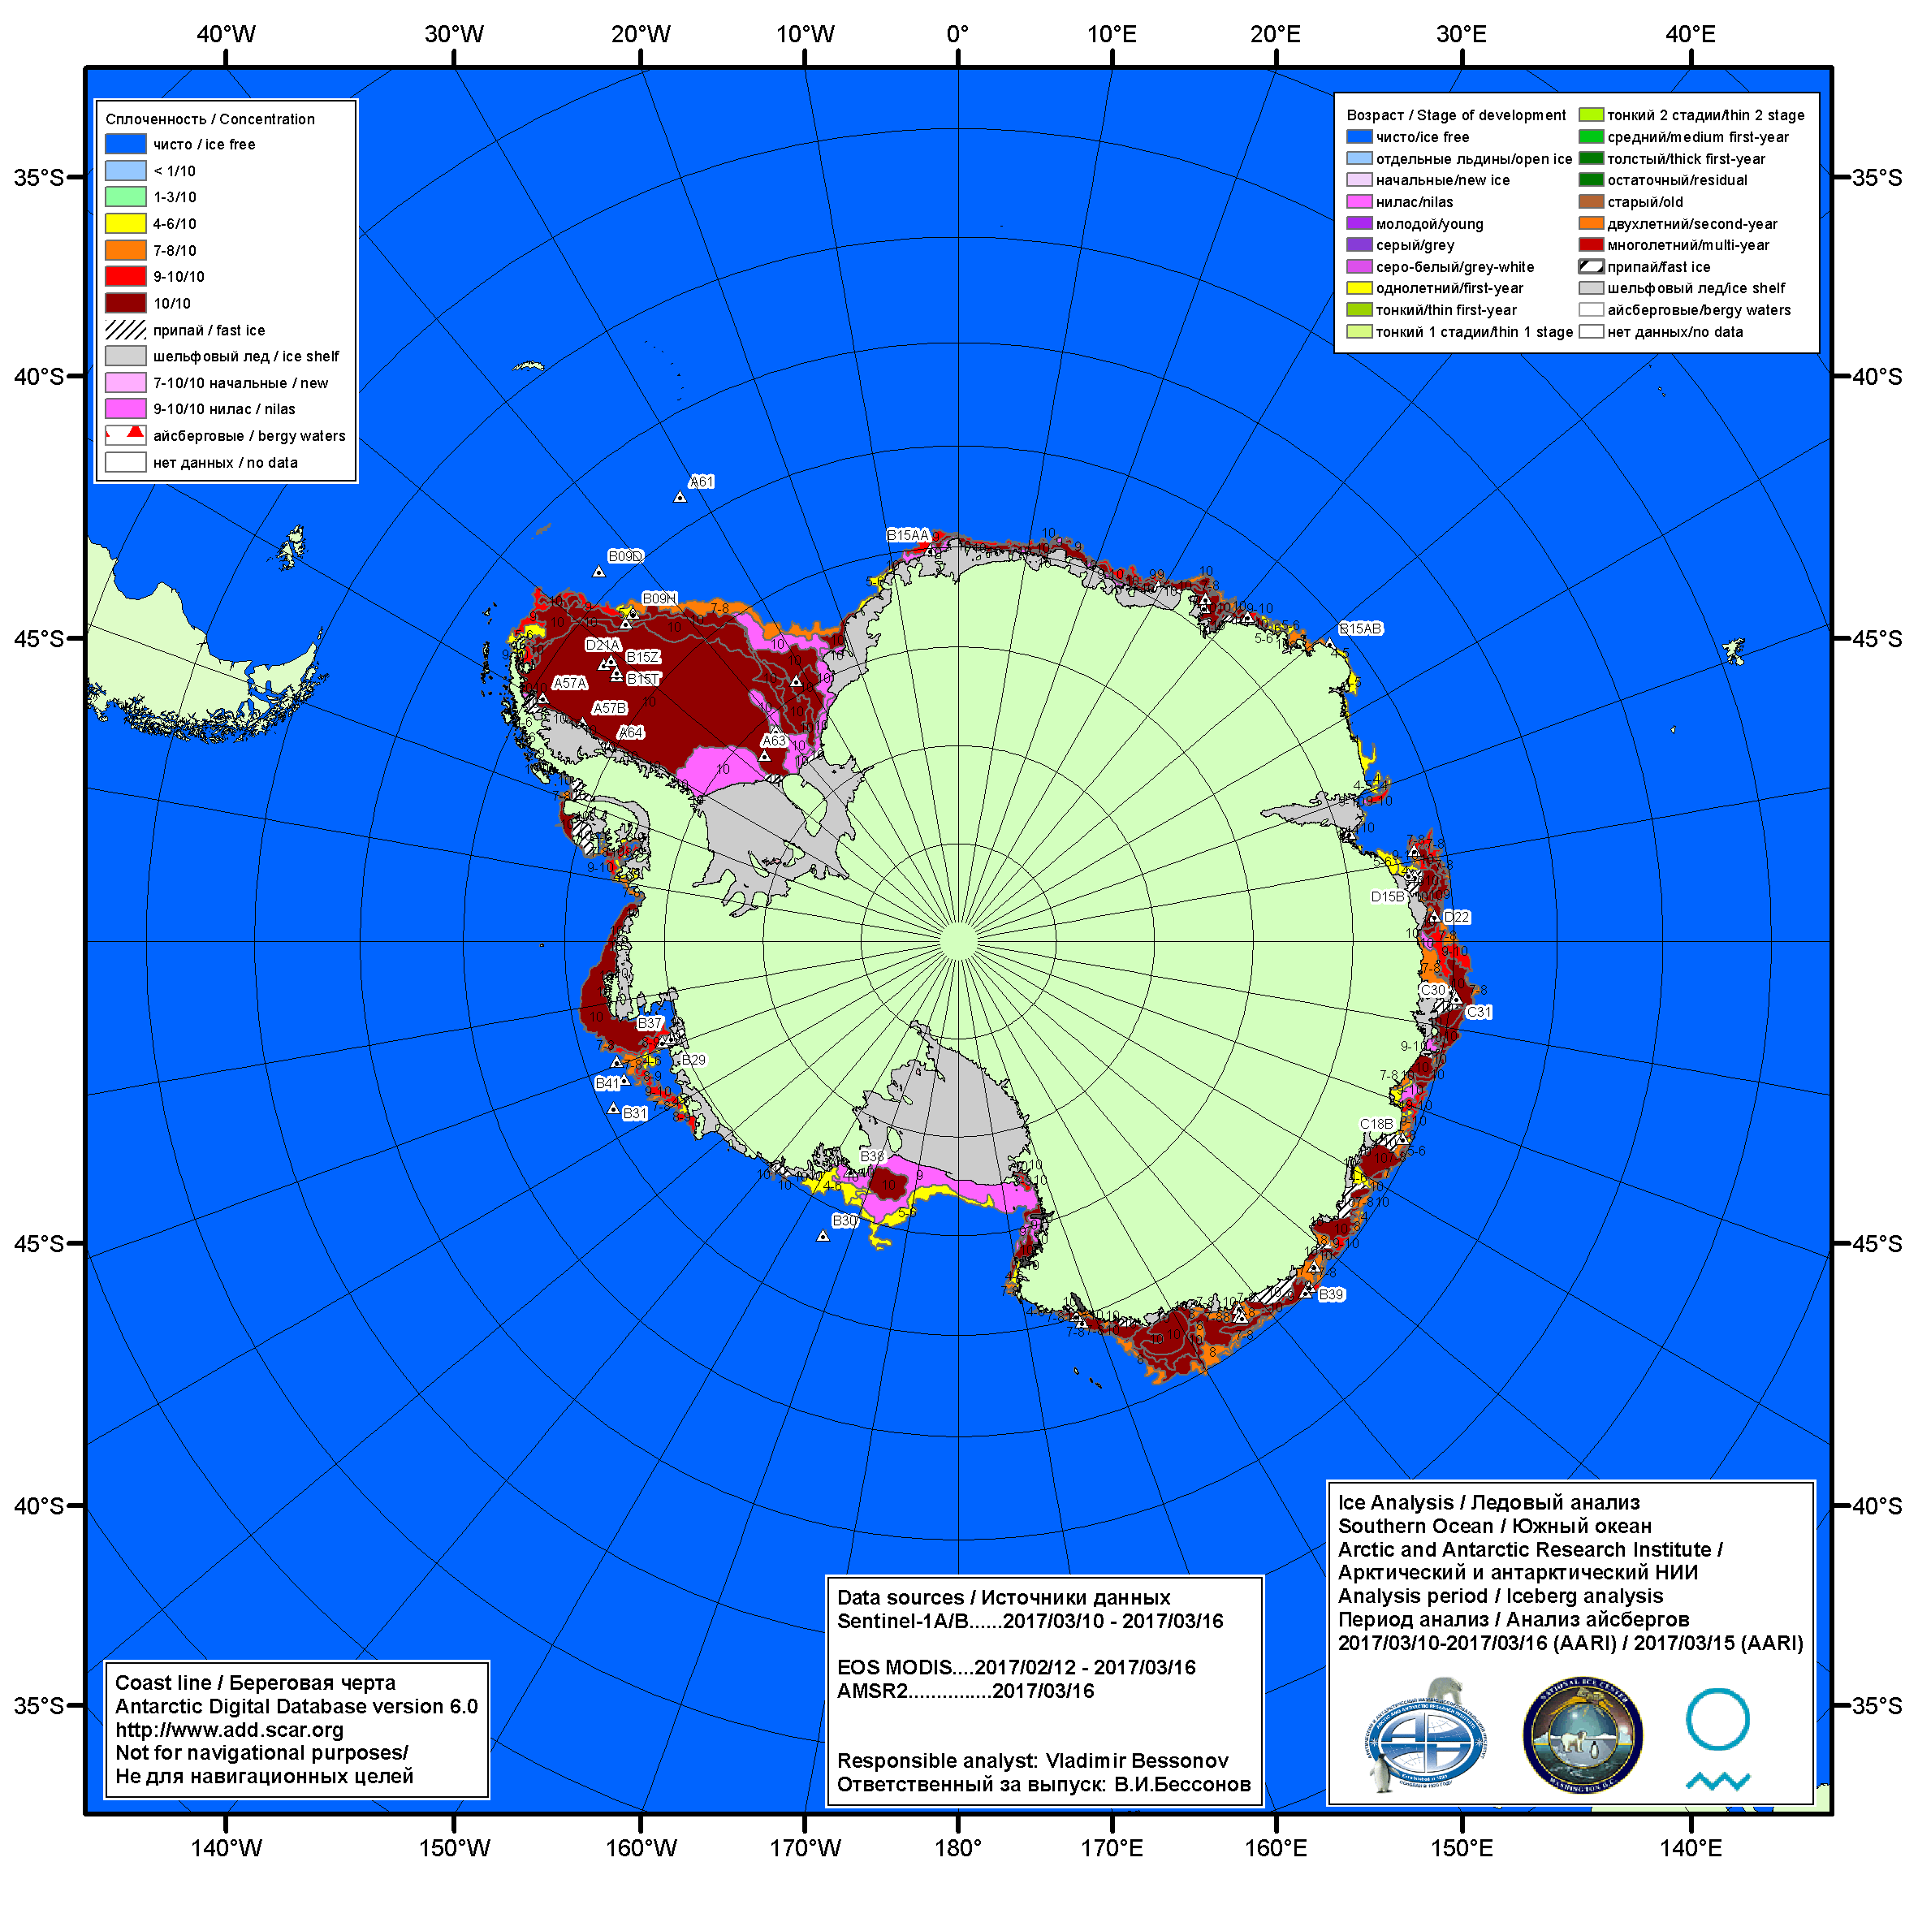

Рисунок 6а – Ледовая карта Южного океана (цветовая окраска по общей сплоченности) и расположение крупных айсбергов на основе информации совместного ледового анализа НЛЦ США, ААНИИ и НМИ (Норвегия) за 16.03.2017.

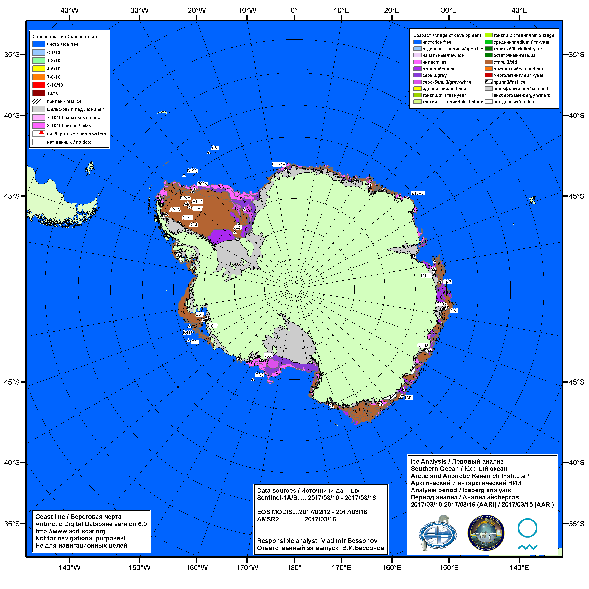

Рисунок 6б – Ледовая карта Южного океана (цветовая окраска по возрасту) и расположение крупных айсбергов на основе информации совместного ледового анализа НЛЦ США, ААНИИ и НМИ (Норвегия) за 16.03.2017.

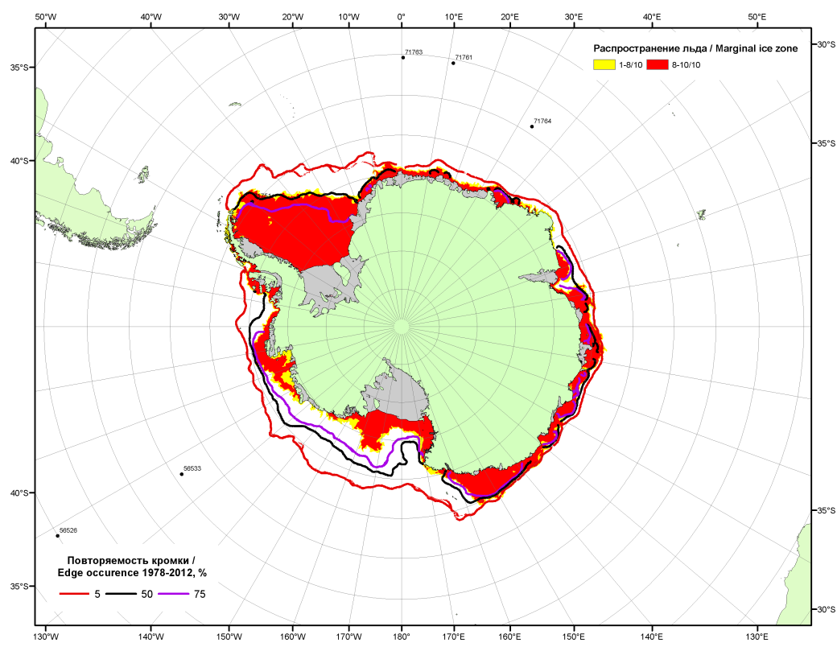

Рисунок 6в – Положение кромки льда и зон разреженных (<8/10) и сплоченных (≥8/10) льдов Южного океана за 20.03.2017 г. на основе ледового анализа Национального Ледового Центра США, положение метеорологический дрейфующих буев IABP и Argos на 21.03.2017T1200+00 и повторяемость кромки за 16-20.03 за период 1979-2014 гг. по наблюдениям SSMR-SSM/I-SSMIS (алгоритм NASATEAM)

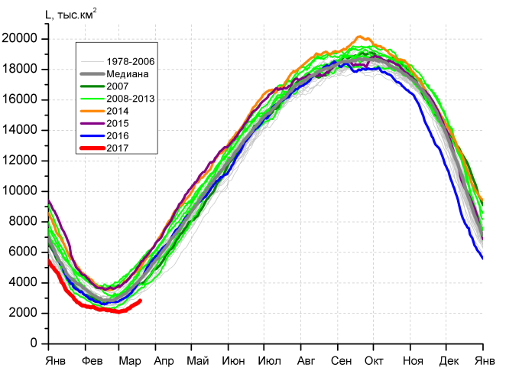 | 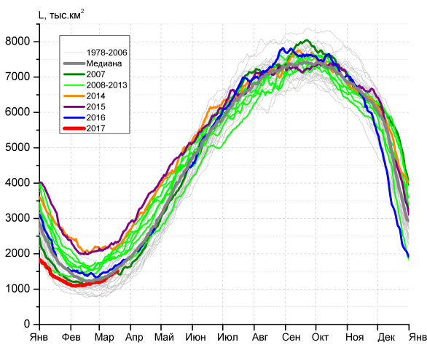
а) | б)
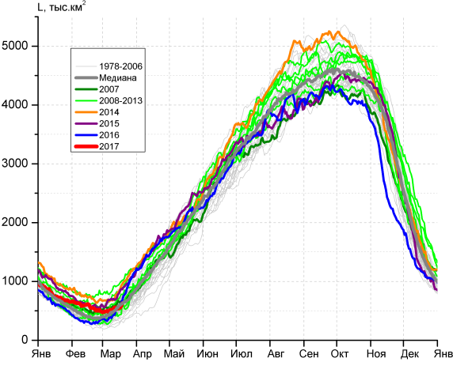 | 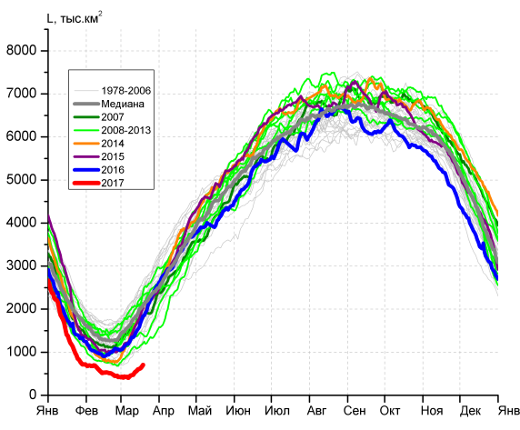
в) | г)

Рисунок 7 – Ежедневные оценки сезонного хода ледовитости Южного Океана и меридиональных секторов за период 26.10.1978 – 19.03.2017 по годам на основе расчетов по данным SSMR-SSM/I-SSMIS, алгоритм NASATEAM: а) Южный Океан, б) Атлантический сектор (60°W-30°E, море Уэдделла), в) Индоокеанский сектор (30°E-150°E, моря Космонавтов, Содружества, Моусона), г) Тихоокеанский сектор (150°E-60°W, моря Росса, Беллинсгаузена)

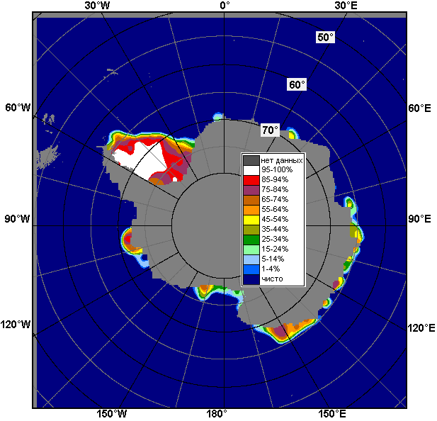 | 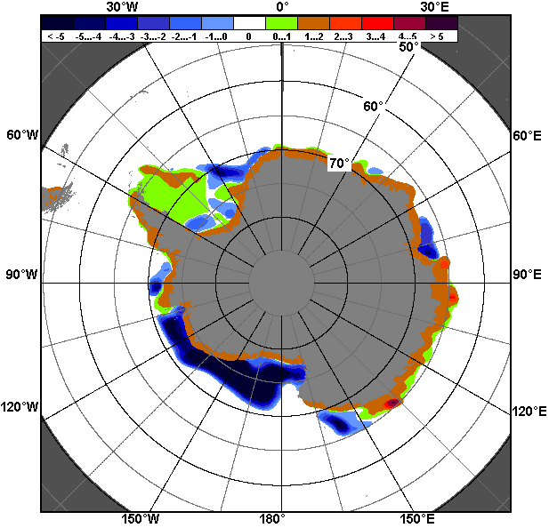 | 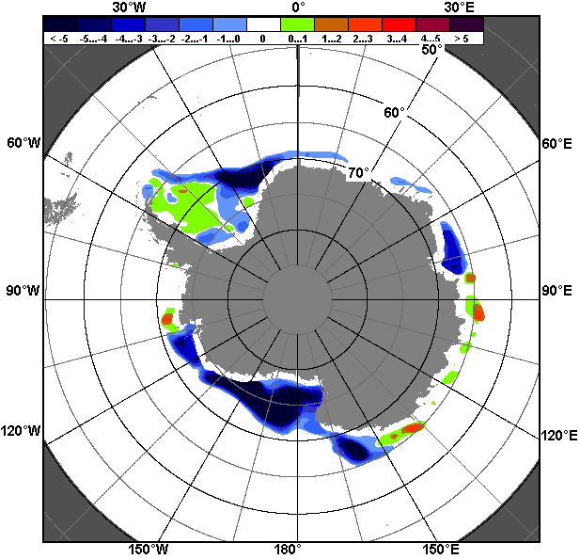
13.03 – 19.03
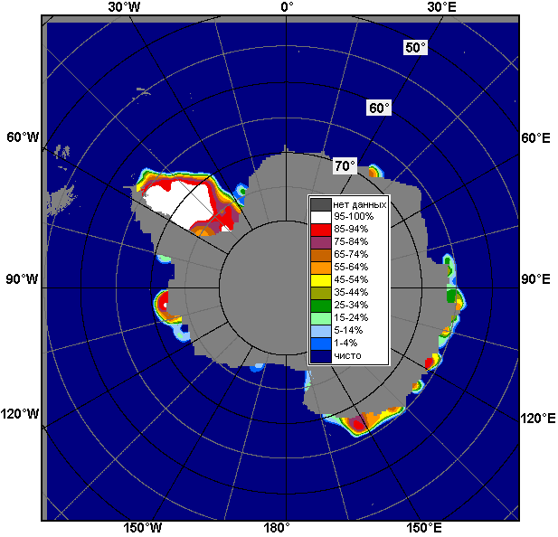 | 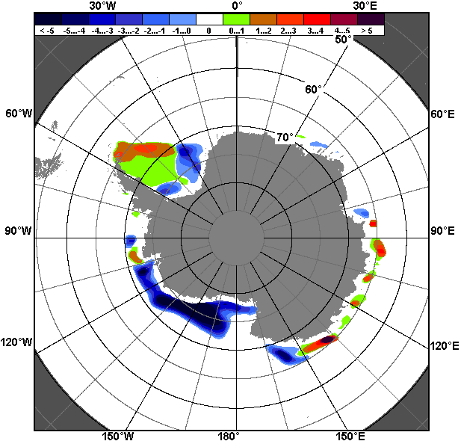 | 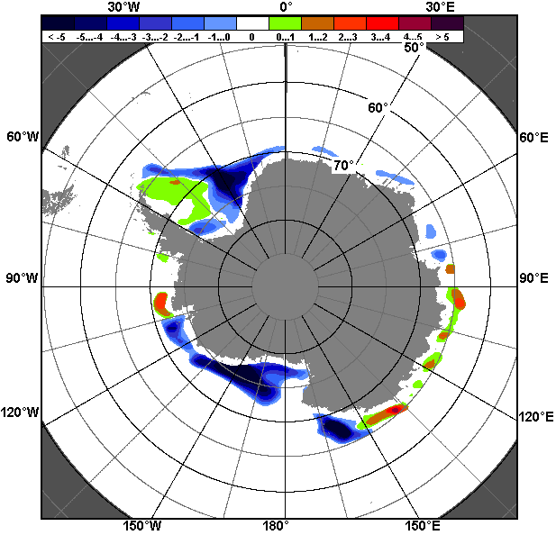
20.02 – 19.03

Рисунок 8 – Медианные распределения общей сплоченности льда за текущие 7 и 30-дневные промежутки (слева) и её разности относительно медианного распределения за тот же месяц за периоды 1978-2017 (центр) и 2007-2017 гг. (справа) на основе расчетов по данным SSMR-SSM/I-SSMIS, алгоритм NASATEAM

Таблица 4 – Динамика изменения значений ледовитости по сравнению с предыдущей неделей для морей Южного океана за 13 - 19.03.2017 г. по данным наблюдений SSMR-SSM/I-SSMIS
Регион | Южный Океан | Атлантический сектор | Индоокеанский сектор | Тихоокеанский сектор
Разность | 347.1 | 130.8 | 54.5 | 161.7
тыс.кв.км/сут. | 49.6 | 18.7 | 7.8 | 23.1

Таблица 5 - Медианные значения ледовитости для Южного океана и 3 меридиональных секторов за текущие 30 и 7-дневные интервалы и её аномалии от 2012-2016 гг. и интервалов 2007-2017 гг. и 1978-2017 гг. по данным наблюдений SSMR-SSM/I-SSMIS, алгоритм NASATEAM
Южный Океан
Месяц | S, тыс. км² | Аномалии, тыс км²/%
 |  | 2012 г | 2013 г | 2014 г | 2015 г | 2016 г | 2007-2017гг | 1978-2017гг
20.02-19.03 | 2316.2 | -1398.2 | -2023.3 | -1789.0 | -1837.3 | -835.5 | -1251.9 | -1057.1
 |  | -37.6 | -46.6 | -43.6 | -44.2 | -26.5 | -35.1 | -31.3
13-19.03 | 2652.2 | -1855.6 | -2405.4 | -2104.9 | -2258.0 | -1184.4 | -1553.7 | -1335.2
 |  | -41.2 | -47.6 | -44.2 | -46.0 | -30.9 | -36.9 | -33.5
Атлантический сектор (60°W-30°E, море Уэдделла)
Месяц | S, тыс. км² | Аномалии, тыс км²/%
 |  | 2012 г | 2013 г | 2014 г | 2015 г | 2016 г | 2007-2017гг | 1978-2017гг
20.02-19.03 | 1299.6 | -515.6 | -553.8 | -865.9 | -861.1 | -183.5 | -400.4 | -98.3
 |  | -28.4 | -29.9 | -40.0 | -39.9 | -12.4 | -23.6 | -7.0
13-19.03 | 1466.1 | -614.7 | -652.8 | -706.1 | -839.5 | -160.7 | -404.0 | -83.8
 |  | -29.5 | -30.8 | -32.5 | -36.4 | -9.9 | -21.6 | -5.4
Индоокеанский сектор (30°E-150°E, моря Космонавтов, Содружества, Моусона)
Месяц | S, тыс. км² | Аномалии, тыс км²/%
 |  | 2012 г | 2013 г | 2014 г | 2015 г | 2016 г | 2007-2017гг | 1978-2017гг
20.02-19.03 | 523.0 | 90.2 | -164.9 | -197.4 | -139.8 | 112.8 | -36.8 | 52.3
 |  | 20.8 | -24.0 | -27.4 | -21.1 | 27.5 | -6.6 | 11.1
13-19.03 | 568.2 | -21.6 | -267.1 | -279.9 | -227.1 | -18.6 | -114.7 | -16.8
 |  | -3.7 | -32.0 | -33.0 | -28.6 | -3.2 | -16.8 | -2.9
Тихоокеанский сектор (150°E-60°W, моря Росса, Беллинсгаузена)
Месяц | S, тыс. км² | Аномалии, тыс км²/%
 |  | 2012 г | 2013 г | 2014 г | 2015 г | 2016 г | 2007-2017гг | 1978-2017гг
20.02-19.03 | 493.6 | -972.8 | -1304.6 | -725.3 | -836.5 | -764.9 | -814.7 | -1011.2
 |  | -66.3 | -72.5 | -59.5 | -62.9 | -60.8 | -62.3 | -67.2
13-19.03 | 617.9 | -1219.4 | -1485.6 | -1117.5 | -1191.5 | -1005.2 | -1034.9 | -1234.6
 |  | -66.4 | -70.6 | -64.4 | -65.9 | -61.9 | -62.6 | -66.6
Таблица 6 – Экстремальные значения ледовитости для Южного океана и 3 меридиональных секторов за текущий 7-дневный интервал по данным наблюдений SSMR-SSM/I-SSMIS, алгоритм NASATEAM
Южный Океан
Месяц | Минимальное знач. | Максимальное знач. | Среднее знач. | Медиана
13-19.03 | 2501.9  13.03.2017 | 5401.7  19.03.2008 | 3987.4 | 3960.2
Атлантический сектор (60°W-30°E, море Уэдделла)
Месяц | Минимальное знач. | Максимальное знач. | Среднее знач. | Медиана
13-19.03 | 904.2  13.03.1981 | 2342.5  19.03.2015 | 1549.9 | 1505.3
Индоокеанский сектор (30°E-150°E, моря Космонавтов, Содружества, Моусона)
Месяц | Минимальное знач. | Максимальное знач. | Среднее знач. | Медиана
13-19.03 | 230.8  13.03.1986 | 987.8  19.03.2008 | 585.0 | 569.3
Тихоокеанский сектор (150°E-60°W, моря Росса, Беллинсгаузена)
Месяц | Минимальное знач. | Максимальное знач. | Среднее знач. | Медиана
13-19.03 | 546.1  13.03.2017 | 2667.6  19.03.1988 | 1852.5 | 1896.5

Приложение 1 – Статистические значения ледовитостей по отдельным акваториям Северной Полярной Области и Южного океана

Таблица 7 – Средние, аномалии среднего и экстремальные значения ледовитостей для Северной полярной области и её отдельных акваторий за текущие 7-дневный (неделя) и 30-дневный промежутки времени по данным наблюдений SSMR-SSM/I-SSMIS, алгоритм NASATEAM за период 1978-2017 гг.
12-18.03
Регион | S, тыс. км² | Аномалии, тыс км²/% |  |  |  |  |  |  | 1978-2017гг
 |  | 2012 г | 2013 г | 2014 г | 2015 г | 2016 г | 2007-2017гг | 1978-2017гг | Минимум дата | Максимум дата | Среднее | Медиана
Сев. полярная область | 14336.2 | -814.2 | -769.1 | -514.5 | -15.6 | -91.7 | -478.3 | -1118.4 | 14193.2  18.03.2017 | 16633.0  18.03.1979 | 15454.6 | 15508.3
 |  | -5.4 | -5.1 | -3.5 | -0.1 | -0.6 | -3.2 | -7.2
Сектор 45°W-95°E | 3225.5 | 217.1 | -353.1 | 58.6 | 145.2 | 399.4 | -32.9 | -457.5 | 2769.8  13.03.2016 | 4532.6  18.03.1979 | 3683.0 | 3732.3
 |  | 7.2 | -9.9 | 1.9 | 4.7 | 14.1 | -1.0 | -12.4
Гренландское море | 685.1 | -7.2 | -58.6 | -7.2 | 25.8 | 81.7 | -7.0 | -125.6 | 575.4  12.03.2016 | 1049.2  12.03.1988 | 810.8 | 791.0
 |  | -1.0 | -7.9 | -1.0 | 3.9 | 13.5 | -1.0 | -15.5
Баренцево море | 513.8 | 121.5 | -193.5 | 7.2 | 34.6 | 205.4 | -24.0 | -232.0 | 266.0  15.03.2016 | 1191.3  18.03.1979 | 745.9 | 772.1
 |  | 31.0 | -27.4 | 1.4 | 7.2 | 66.6 | -4.5 | -31.1
Карское море | 832.5 | 51.0 | -6.7 | -4.7 | -3.5 | 16.1 | 2.4 | -3.6 | 751.8  14.03.2012 | 839.2  12.03.1979 | 836.1 | 839.2
 |  | 6.5 | -0.8 | -0.6 | -0.4 | 2.0 | 0.3 | -0.4
Сектор 95°E-170°W | 4488.9 | -796.2 | -567.9 | -332.7 | 129.2 | -557.9 | -364.9 | -521.6 | 4346.7  14.03.2015 | 5507.3  14.03.2001 | 5010.5 | 5028.1
 |  | -15.1 | -11.2 | -6.9 | 3.0 | -11.1 | -7.5 | -10.4
Море Лаптевых | 674.3 | 0.0 | 0.0 | 0.0 | 0.0 | 0.0 | 0.0 | 0.0 | 674.3  12.03.1979 | 674.3  12.03.1979 | 674.3 | 674.3
 |  | 0.0 | 0.0 | 0.0 | 0.0 | 0.0 | 0.0 | 0.0
Восточно-Сибирское море | 915.1 | 0.0 | 0.0 | 0.0 | 0.0 | 0.0 | 0.0 | 0.0 | 914.5  13.03.1993 | 915.1  12.03.1979 | 915.1 | 915.1
 |  | 0.0 | 0.0 | 0.0 | 0.0 | 0.0 | 0.0 | 0.0
Чукотское море | 597.3 | 0.0 | 0.0 | 0.0 | 0.0 | 0.0 | 0.0 | 0.0 | 596.7  12.03.1989 | 597.3  12.03.1979 | 597.3 | 597.3
 |  | 0.0 | 0.0 | 0.0 | 0.0 | 0.0 | 0.0 | 0.0
Берингово море | 615.0 | -467.5 | -236.8 | -207.4 | 8.4 | -46.9 | -193.5 | -148.4 | 469.4  13.03.1989 | 1104.8  18.03.2012 | 763.4 | 762.2
 |  | -43.2 | -27.8 | -25.2 | 1.4 | -7.1 | -23.9 | -19.4
Сектор 170°W-45°W | 6621.8 | -235.1 | 152.0 | -240.4 | -290.1 | 66.9 | -80.5 | -139.3 | 6212.4  18.03.2005 | 7247.2  13.03.1990 | 6761.0 | 6777.2
 |  | -3.4 | 2.3 | -3.5 | -4.2 | 1.0 | -1.2 | -2.1
Море Бофорта | 486.6 | 0.0 | 0.0 | 0.0 | 0.0 | 0.0 | 0.0 | 0.0 | 485.9  18.03.2006 | 486.6  12.03.1979 | 486.6 | 486.6
 |  | 0.0 | 0.0 | 0.0 | 0.0 | 0.0 | 0.0 | 0.0
Гудзонов залив | 837.1 | -1.0 | -1.8 | -1.9 | 0.0 | -0.1 | -1.3 | -1.7 | 833.4  18.03.2012 | 839.0  12.03.1979 | 838.8 | 839.0
 |  | -0.1 | -0.2 | -0.2 | 0.0 | 0.0 | -0.2 | -0.2
Море Лабрадор | 257.2 | -95.0 | 12.2 | -100.2 | -83.0 | -124.9 | -40.5 | -60.2 | 137.7  12.03.2010 | 494.9  18.03.1984 | 317.4 | 333.9
 |  | -27.0 | 5.0 | -28.0 | -24.4 | -32.7 | -13.6 | -19.0
Дейвисов пролив | 472.5 | -169.1 | 32.9 | -66.2 | -110.9 | -10.5 | -36.6 | -36.8 | 285.3  15.03.2005 | 715.8  15.03.1993 | 509.2 | 493.1
 |  | -26.4 | 7.5 | -12.3 | -19.0 | -2.2 | -7.2 | -7.2
Канадский архипелаг | 1190.0 | 0.7 | -0.1 | -0.1 | -0.1 | -0.1 | 0.0 | -0.1 | 1184.9  18.03.2012 | 1190.1  12.03.1979 | 1190.1 | 1190.1
 |  | 0.1 | 0.0 | 0.0 | 0.0 | 0.0 | 0.0 | 0.0
20.02-18.03
Регион | S, тыс. км2 | Аномалии, тыс км2/% |  |  |  |  |  |  | 1978-2017гг
 |  | 2012 г | 2013 г | 2014 г | 2015 г | 2016 г | 2007-2017гг | 1978-2017гг | Минимум дата | Максимум дата | Среднее | Медиана
Сев. полярная область | 14361.4 | -653.5 | -645.2 | -306.5 | -27.8 | -18.2 | -413.5 | -1096.4 | 14149.4  22.02.2016 | 16769.3  01.03.1979 | 15457.8 | 15524.0
 |  | -4.4 | -4.3 | -2.1 | -0.2 | -0.1 | -2.8 | -7.1
Сектор 45°W-95°E | 3186.6 | 134.6 | -282.4 | 86.8 | -24.0 | 373.5 | -88.7 | -504.6 | 2679.9  23.02.2016 | 4701.2  25.02.1979 | 3691.1 | 3686.1
 |  | 4.4 | -8.1 | 2.8 | -0.7 | 13.3 | -2.7 | -13.7
Гренландское море | 655.0 | -49.9 | -79.5 | -23.1 | -19.4 | 55.4 | -40.0 | -153.4 | 569.0  21.02.2016 | 1116.6  27.02.1979 | 808.5 | 781.5
 |  | -7.1 | -10.8 | -3.4 | -2.9 | 9.2 | -5.8 | -19.0
Баренцево море | 502.0 | 98.5 | -137.7 | 42.8 | -63.2 | 197.5 | -41.1 | -245.9 | 246.2  23.02.2016 | 1191.9  01.03.1979 | 748.0 | 754.9
 |  | 24.4 | -21.5 | 9.3 | -11.2 | 64.8 | -7.6 | -32.9
Карское море | 836.1 | 62.3 | -3.1 | 12.3 | -2.0 | 23.1 | 8.0 | 0.5 | 651.1  22.02.2012 | 839.2  20.02.1979 | 835.6 | 839.2
 |  | 8.1 | -0.4 | 1.5 | -0.2 | 2.8 | 1.0 | 0.1
Сектор 95°E-170°W | 4608.0 | -609.6 | -456.5 | -190.8 | 183.1 | -437.2 | -271.5 | -404.5 | 4346.7  14.03.2015 | 5550.2  04.03.2001 | 5012.5 | 5013.4
 |  | -11.7 | -9.0 | -4.0 | 4.1 | -8.7 | -5.6 | -8.1
Море Лаптевых | 674.3 | 0.0 | 0.0 | 0.0 | 0.0 | 0.0 | 0.0 | 0.0 | 673.6  20.02.2006 | 674.3  20.02.1979 | 674.3 | 674.3
 |  | 0.0 | 0.0 | 0.0 | 0.0 | 0.0 | 0.0 | 0.0
Восточно-Сибирское море | 915.1 | 0.0 | 0.0 | 0.0 | 0.0 | 0.0 | 0.0 | 0.0 | 914.5  20.02.1989 | 915.1  20.02.1979 | 915.1 | 915.1
 |  | 0.0 | 0.0 | 0.0 | 0.0 | 0.0 | 0.0 | 0.0
Чукотское море | 597.3 | 0.0 | 0.0 | 0.0 | 0.0 | 0.0 | 0.0 | 0.0 | 596.7  11.03.1989 | 597.3  20.02.1979 | 597.3 | 597.3
 |  | 0.0 | 0.0 | 0.0 | 0.0 | 0.0 | 0.0 | 0.0
Берингово море | 621.4 | -395.6 | -300.0 | -95.1 | 80.2 | 0.2 | -145.6 | -126.2 | 328.9  23.02.2001 | 1104.8  18.03.2012 | 747.6 | 743.4
 |  | -38.9 | -32.6 | -13.3 | 14.8 | 0.0 | -19.0 | -16.9
Сектор 170°W-45°W | 6566.9 | -178.5 | 93.6 | -202.5 | -186.8 | 45.5 | -53.3 | -187.3 | 6118.3  24.02.2011 | 7289.4  25.02.1984 | 6754.2 | 6747.5
 |  | -2.6 | 1.4 | -3.0 | -2.8 | 0.7 | -0.8 | -2.8
Море Бофорта | 486.6 | 0.0 | 0.0 | 0.0 | 0.0 | 0.0 | 0.0 | 0.0 | 485.9  18.03.2006 | 486.6  20.02.1979 | 486.6 | 486.6
 |  | 0.0 | 0.0 | 0.0 | 0.0 | 0.0 | 0.0 | 0.0
Гудзонов залив | 837.0 | -1.7 | -1.8 | -1.9 | -0.6 | 0.0 | -1.4 | -1.8 | 832.0  04.03.2016 | 839.0  20.02.1979 | 838.8 | 839.0
 |  | -0.2 | -0.2 | -0.2 | -0.1 | 0.0 | -0.2 | -0.2
Море Лабрадор | 285.1 | -32.7 | 69.5 | -59.2 | -59.6 | -84.3 | 5.6 | -33.5 | 80.5  20.02.2010 | 526.8  24.02.1983 | 318.6 | 331.7
 |  | -10.3 | 32.2 | -17.2 | -17.3 | -22.8 | 2.0 | -10.5
Дейвисов пролив | 456.3 | -113.3 | 2.9 | -66.3 | -68.1 | -13.8 | -25.3 | -44.1 | 285.3  15.03.2005 | 715.8  15.03.1993 | 500.4 | 483.6
 |  | -19.9 | 0.6 | -12.7 | -13.0 | -2.9 | -5.3 | -8.8
Канадский архипелаг | 1190.0 | 0.1 | -0.1 | -0.1 | -0.1 | -0.1 | -0.1 | -0.1 | 1184.9  18.03.2012 | 1190.1  20.02.1979 | 1190.1 | 1190.1
 |  | 0.0 | 0.0 | 0.0 | 0.0 | 0.0 | 0.0 | 0.0
Таблица 8 – Средние, аномалии среднего и экстремальные значения ледовитостей для Южного океана и его отдельных акваторий за текущие 7-дневный (неделя) и 30-дневный промежутки времени по данным наблюдений SSMR-SSM/I-SSMIS, алгоритм NASATEAM за период 1978-2017 гг.
13-19.03
Регион | S, тыс. км² | Аномалии, тыс км²/% |  |  |  |  |  |  | 1978-2017гг
 |  | 2012 г | 2013 г | 2014 г | 2015 г | 2016 г | 2007-2017гг | 1978-2017гг | Минимум дата | Максимум дата | Среднее | Медиана
Южный Океан | 2652.2 | -1855.6 | -2405.4 | -2104.9 | -2258.0 | -1184.4 | -1553.7 | -1335.2 | 2501.9  13.03.2017 | 5401.7  19.03.2008 | 3987.4 | 3960.2
 |  | -41.2 | -47.6 | -44.2 | -46.0 | -30.9 | -36.9 | -33.5
Атлантический сектор | 1466.1 | -614.7 | -652.8 | -706.1 | -839.5 | -160.7 | -404.0 | -83.8 | 904.2  13.03.1981 | 2342.5  19.03.2015 | 1549.9 | 1505.3
 |  | -29.5 | -30.8 | -32.5 | -36.4 | -9.9 | -21.6 | -5.4
Западная часть моря Уэдделла | 1322.3 | -193.0 | -392.5 | -257.2 | -472.2 | -4.5 | -120.3 | 43.5 | 826.9  14.03.1999 | 1813.0  19.03.2015 | 1278.8 | 1289.4
 |  | -12.7 | -22.9 | -16.3 | -26.3 | -0.3 | -8.3 | 3.4
Восточная часть моря Уэдделла | 143.7 | -421.7 | -260.3 | -448.9 | -367.3 | -156.2 | -283.7 | -127.3 | 1.9  13.03.1998 | 689.6  19.03.2009 | 271.1 | 261.6
 |  | -74.6 | -64.4 | -75.7 | -71.9 | -52.1 | -66.4 | -47.0
Индоокеанский сектор | 568.2 | -21.6 | -267.1 | -279.9 | -227.1 | -18.6 | -114.7 | -16.8 | 230.8  13.03.1986 | 987.8  19.03.2008 | 585.0 | 569.3
 |  | -3.7 | -32.0 | -33.0 | -28.6 | -3.2 | -16.8 | -2.9
Море Космонавтов | 50.5 | -54.7 | 7.1 | -70.8 | -13.2 | 24.8 | -43.2 | -21.8 | 8.1  16.03.1998 | 185.4  18.03.2008 | 72.4 | 58.2
 |  | -52.0 | 16.5 | -58.3 | -20.7 | 96.3 | -46.1 | -30.2
Море Содружества | 76.8 | -89.4 | -100.6 | -227.6 | -196.7 | -157.4 | -143.3 | -98.6 | 29.0  18.03.2003 | 374.4  19.03.2008 | 175.4 | 162.5
 |  | -53.8 | -56.7 | -74.8 | -71.9 | -67.2 | -65.1 | -56.2
Море Моусона | 440.9 | 122.5 | -173.5 | 18.6 | -17.1 | 114.1 | 71.9 | 103.7 | 66.6  13.03.1986 | 641.1  19.03.2013 | 337.2 | 345.1
 |  | 38.5 | -28.2 | 4.4 | -3.7 | 34.9 | 19.5 | 30.8
Тихоокеанский сектор | 617.9 | -1219.4 | -1485.6 | -1117.5 | -1191.5 | -1005.2 | -1034.9 | -1234.6 | 546.1  13.03.2017 | 2667.6  19.03.1988 | 1852.5 | 1896.5
 |  | -66.4 | -70.6 | -64.4 | -65.9 | -61.9 | -62.6 | -66.6
Море Росса | 495.9 | -1130.4 | -1595.3 | -991.0 | -1171.5 | -829.6 | -1021.2 | -1143.0 | 424.0  13.03.2017 | 2483.1  18.03.1999 | 1638.9 | 1694.1
 |  | -69.5 | -76.3 | -66.6 | -70.3 | -62.6 | -67.3 | -69.7
Море Беллинсгаузена | 122.0 | -89.0 | 109.7 | -126.5 | -20.0 | -175.6 | -13.7 | -91.6 | 11.3  15.03.2013 | 462.3  14.03.1980 | 213.6 | 203.9
 |  | -42.2 | 889.8 | -50.9 | -14.1 | -59.0 | -10.1 | -42.9

20.02-19.03
Регион | S, тыс. км² | Аномалии, тыс км²/% |  |  |  |  |  |  | 1978-2017гг
 |  | 2012 г | 2013 г | 2014 г | 2015 г | 2016 г | 2007-2017гг | 1978-2017гг | Минимум дата | Максимум дата | Среднее | Медиана
Южный Океан | 2316.2 | -1398.2 | -2023.3 | -1789.0 | -1837.3 | -835.5 | -1251.9 | -1057.1 | 2080.6  01.03.2017 | 5401.7  19.03.2008 | 3373.4 | 3290.3
 |  | -37.6 | -46.6 | -43.6 | -44.2 | -26.5 | -35.1 | -31.3
Атлантический сектор | 1299.6 | -515.6 | -553.8 | -865.9 | -861.1 | -183.5 | -400.4 | -98.3 | 776.5  04.03.1981 | 2342.5  19.03.2015 | 1397.9 | 1345.6
 |  | -28.4 | -29.9 | -40.0 | -39.9 | -12.4 | -23.6 | -7.0
Западная часть моря Уэдделла | 1224.8 | -216.6 | -341.3 | -356.9 | -505.5 | -7.3 | -142.0 | 31.6 | 766.3  05.03.1999 | 1813.0  19.03.2015 | 1193.3 | 1156.9
 |  | -15.0 | -21.8 | -22.6 | -29.2 | -0.6 | -10.4 | 2.6
Восточная часть моря Уэдделла | 74.7 | -299.0 | -212.5 | -509.0 | -355.6 | -176.2 | -258.4 | -129.9 | 0.0  22.02.1981 | 689.6  19.03.2009 | 204.6 | 183.9
 |  | -80.0 | -74.0 | -87.2 | -82.6 | -70.2 | -77.6 | -63.5
Индоокеанский сектор | 523.0 | 90.2 | -164.9 | -197.4 | -139.8 | 112.8 | -36.8 | 52.3 | 190.2  20.02.1980 | 987.8  19.03.2008 | 470.7 | 457.0
 |  | 20.8 | -24.0 | -27.4 | -21.1 | 27.5 | -6.6 | 11.1
Море Космонавтов | 54.0 | -54.1 | 4.7 | -58.3 | -13.0 | 25.9 | -39.5 | -21.8 | 7.5  10.03.1998 | 207.3  09.03.2011 | 75.8 | 68.0
 |  | -50.0 | 9.5 | -51.9 | -19.5 | 92.5 | -42.3 | -28.8
Море Содружества | 47.3 | -21.0 | -32.2 | -213.7 | -137.9 | -86.2 | -100.1 | -66.0 | 0.0  08.03.1988 | 374.4  19.03.2008 | 113.2 | 95.6
 |  | -30.8 | -40.5 | -81.9 | -74.5 | -64.6 | -67.9 | -58.3
Море Моусона | 421.8 | 165.3 | -137.4 | 74.5 | 11.2 | 173.1 | 102.8 | 140.1 | 64.5  12.03.1986 | 641.1  19.03.2013 | 281.8 | 269.1
 |  | 64.4 | -24.6 | 21.5 | 2.7 | 69.6 | 32.2 | 49.7
Тихоокеанский сектор | 493.6 | -972.8 | -1304.6 | -725.3 | -836.5 | -764.9 | -814.7 | -1011.2 | 404.7  07.03.2017 | 2667.6  19.03.1988 | 1504.8 | 1515.9
 |  | -66.3 | -72.5 | -59.5 | -62.9 | -60.8 | -62.3 | -67.2
Море Росса | 343.6 | -891.8 | -1441.2 | -729.7 | -868.1 | -614.0 | -837.3 | -950.4 | 263.3  24.02.2017 | 2483.1  18.03.1999 | 1293.9 | 1315.5
 |  | -72.2 | -80.8 | -68.0 | -71.6 | -64.1 | -70.9 | -73.4
Море Беллинсгаузена | 150.1 | -81.0 | 136.5 | 4.4 | 31.6 | -150.9 | 22.6 | -60.8 | 11.3  15.03.2013 | 497.5  20.02.1979 | 210.9 | 186.5
 |  | -35.1 | 1006.7 | 3.0 | 26.7 | -50.1 | 17.7 | -28.8

Таблица 9 – Динамика изменения значений ледовитости по сравнению с предыдущей неделей для морей Северной полярной области и Южного океана за текущий 7-дневный (неделя) промежуток времени по данным наблюдений SSMIS
12-18.03
Регион | Сев. полярная область | Сектор 45°W-95°E | Гренландское море | Баренцево море
Разность | -51.3 | -39.9 | 5.1 | -20.1
тыс.кв.км/сут. | -7.3 | -5.7 | 0.7 | -2.9
12-18.03
Регион | Карское море | Сектор 95°E-170°W | Море Лаптевых | Восточно-Сибирское море
Разность | -6.7 | -67.7 | 0.0 | 0.0
тыс.кв.км/сут. | -1.0 | -9.7 | 0.0 | 0.0
12-18.03
Регион | Чукотское море | Берингово море | Сектор 170°W-45°W | Море Бофорта
Разность | 0.0 | -9.7 | 56.2 | 0.0
тыс.кв.км/сут. | 0.0 | -1.4 | 8.0 | 0.0
12-18.03
Регион | Гудзонов залив | Море Лабрадор | Дейвисов пролив | Канадский архипелаг
Разность | 0.2 | -3.2 | 19.2 | 0.1
тыс.кв.км/сут. | 0.0 | -0.5 | 2.7 | 0.0
13-19.03
Регион | Южный Океан | Атлантический сектор | Западная часть моря Уэдделла | Восточная часть моря Уэдделла
Разность | 347.1 | 130.8 | 61.2 | 69.7
тыс.кв.км/сут. | 49.6 | 18.7 | 8.7 | 10.0
13-19.03
Регион | Индоокеанский сектор | Море Космонавтов | Море Содружества | Море Моусона
Разность | 54.5 | 3.0 | 31.9 | 19.7
тыс.кв.км/сут. | 7.8 | 0.4 | 4.6 | 2.8
13-19.03
Регион | Тихоокеанский сектор | Море Росса | Море Беллинсгаузена
Разность | 161.7 | 171.9 | -10.2
тыс.кв.км/сут. | 23.1 | 24.6 | -1.5

Характеристика исходного материала и методика расчетов

Для иллюстрации ледовых условий Арктического региона представлены совмещенные региональные карты ААНИИ, ГМЦ России, ледовой службы Германии (BSH), Канадской ледовой службы – КЛС и Национального ледового центра США - НЛЦ. Совмещение карт выполнено путем перекрытия слоев (ААНИИ, слой #1), (региональная карта НЛЦ, слой #1), (ГМЦ России, слой #1), (BSH, слой #1) -> (КЛС, слой #2) –> (обзорная карта НЛЦ, слой #3). Как результат, карты ААНИИ характеризуют ледовые условия морей Гренландского…Бофорта и Охотского, карты ГМЦ России – Азовского, Каспийского и Белого, карты НЛЦ – Берингова моря, карты BSH – Балтийского карты КЛС - морей Бофорта, Канадского архипелага, Баффина, Девисова пролива, Лабрадор, Св. Лаврентия, а НЛЦ - Арктического Бассейна, Линкольна, южной части Гренландского моря, а также в летний период – моря Бофорта, Чукотское и Берингово (при этом полный охват карт НЛЦ – вся акватория СЛО и субполярные моря). Для построения совмещенных карт используется архив данных в обменном формате ВМО СИГРИД3 Мирового центра данных по морскому льду (МЦД МЛ). В пределах отдельного срока выборка карт из архива проводилась по критериям близости карт к сроку выпуска карты ААНИИ с максимальным интервалом времени между картами до 7 суток (день недели выпуска карт ААНИИ и ГМЦ России– каждая среда, BSH – каждый понедельник, КЛС – каждый вторник, НЛЦ – 1 раз в 2 недели по вторникам для циркумполярных карт и понедельник – четверг для региональных карт).
Для иллюстрации полей толщин льда СЛО использованы ежедневные данные по распределению средневзвешенной толщины льда численной модели ACNFS. Численная модель ACNFS имеет пространственное разрешение 1/12° и является совместной моделью морского льда – океана диагностики и краткосрочного прогнозирования состояния ледяного покрова всех акваторий Северного полушария севернее 40 с.ш. В модели ACNFS используется ледовый блок CICE (Hunke and Lipscomb, 2008), совмещенный с моделью океана HYCOM (Metzger et al., 2008, 2010). Атмосферный форсинг включает поля приземных метеопараметров и радиационного баланса поверхности. Исходная ледовая информация, используемая для расчетов по модели, включают данные альтиметра, ТПО, сплоченность, профиля температуры и солёности воды.
Для иллюстрации ледовых условий Южного океана, а также Северной Полярной области за последние сутки используются ежедневные циркумполярные ледовые информационные продукты НЛЦ США по оценке расположения кромки льда и ледяных массивов - MIZ (Marginal Ice Zone).
Для цветовой окраски карт использован стандарт ВМО (WMO/Td. 1215) для зимнего (по возрасту) и летнего (по общей сплоченности) периодов. Следует также отметить, что в зонах стыковки карт ААНИИ, ГМЦ России, КЛС и НЛЦ наблюдается определенная несогласованность границ и характеристик ледовых зон вследствие ряда различий в ледовых информационных системах подготавливающих служб (карты для Балтийского моря представлены только BSH или ААНИИ). Однако, данная несогласованность несущественна для целей интерпретации ледовых условий в рамках настоящего обзора.
Для получения оценок ледовитости (extent) и приведенной ледовитости – площади льда (area) отдельных секторов, морей, частей морей Северной полярной области и Южного океана и климатического положения кромок заданной повторяемости на основе данных спутниковых систем пассивного микроволнового зондирования SSMR-SSM/I-SSMIS-AMSR2 в МЦД МЛ ААНИИ принята следующая технология расчетов:
- источник данных – архивные (Cavalieri et al., 2008, Meier et al., 2006) и квазиоперативные (Maslanik and Stroeve, 1999) c задержкой 1-2 дня ежедневные матрицы (поля распределения) оценок общей сплоченности Северной (севернее 45° с.ш.) и Южной (южнее 50° с.ш.) Полярных областей на основе обработанных по алгоритму NASATEAM данных многоканальных микроволновых радиометров SSMR-SSM/I-SSMIS ИСЗ NIMBUS-7 и DMSP за период с 26.10.1978 г. по настоящий момент времени, копируемые с сервера НЦДСЛ;
- источник данных – ежедневные матрицы (поля распределения) оценок общей сплоченности Северной и Южной полярной областей на основе обработанных по алгоритму Bootstrap данных многоканального микроволнового радиометра AMSR2 ИСЗ GCOM-W1(SHIZUKU) за период с 01.07.2012 г. по настоящий момент времени, предоставленные Японским космическим агентством (provided by JAXA);
- область расчета – Северная и Южная Полярные области и их регионы с использованием масок океан/суша НЦДСЛ (http://nsidc.org/data/polar_stereo/tools_masks.html);
- границы используемых масок расчета отдельных меридиональных секторов, морей, частей морей Северной полярной области и Южного океана представлены на рисунках П1 – П2, не совпадают с используемыми в НЦДСЛ масками для отдельных акваторий Мирового океана и основаны на номенклатуре ААНИИ для морей Евразийского шельфа (Гренландское - Чукотское), Атласе Северного ледовитого океана (1980) и Атласе океанов (1980) издательства ГУНИО МО.
- вычислительные особенности расчета – авторское программное обеспечение ААНИИ с сохранением точности расчетов и оценке статистических параметров по гистограмме распределения и свободно-распространяемое программное обеспечение GDAL для векторизации полей климатических параметров;

Исходная информация в формате ВМО СИГРИ3 доступна на сервере МЦД МЛ по адресам http://wdc.aari.ru/datasets/d0004 (карты ААНИИ), http://wdc.aari.ru/datasets/d0031 (карты КЛС), http://wdc.aari.ru/datasets/d0032 (карты НЛЦ), ), http://wdc.aari.ru/datasets/d0033 (карты ГМЦ России) и ), http://wdc.aari.ru/datasets/d0035 (карты BSH).
В графическом формате PNG совмещенные карты ААНИИ-КЛС-НЛЦ доступны по адресу http://wdc.aari.ru/datasets/d0040.
Результаты расчетов ледовитости Северной, Южной полярных областей, их отдельных меридиональных секторов, морей и частей морей доступны на сервере МЦД МЛ ААНИИ в каталогах соответственно http://wdc.aari.ru/datasets/ssmi/data/north/extent/ и http://wdc.aari.ru/datasets/ssmi/data/south/extent/.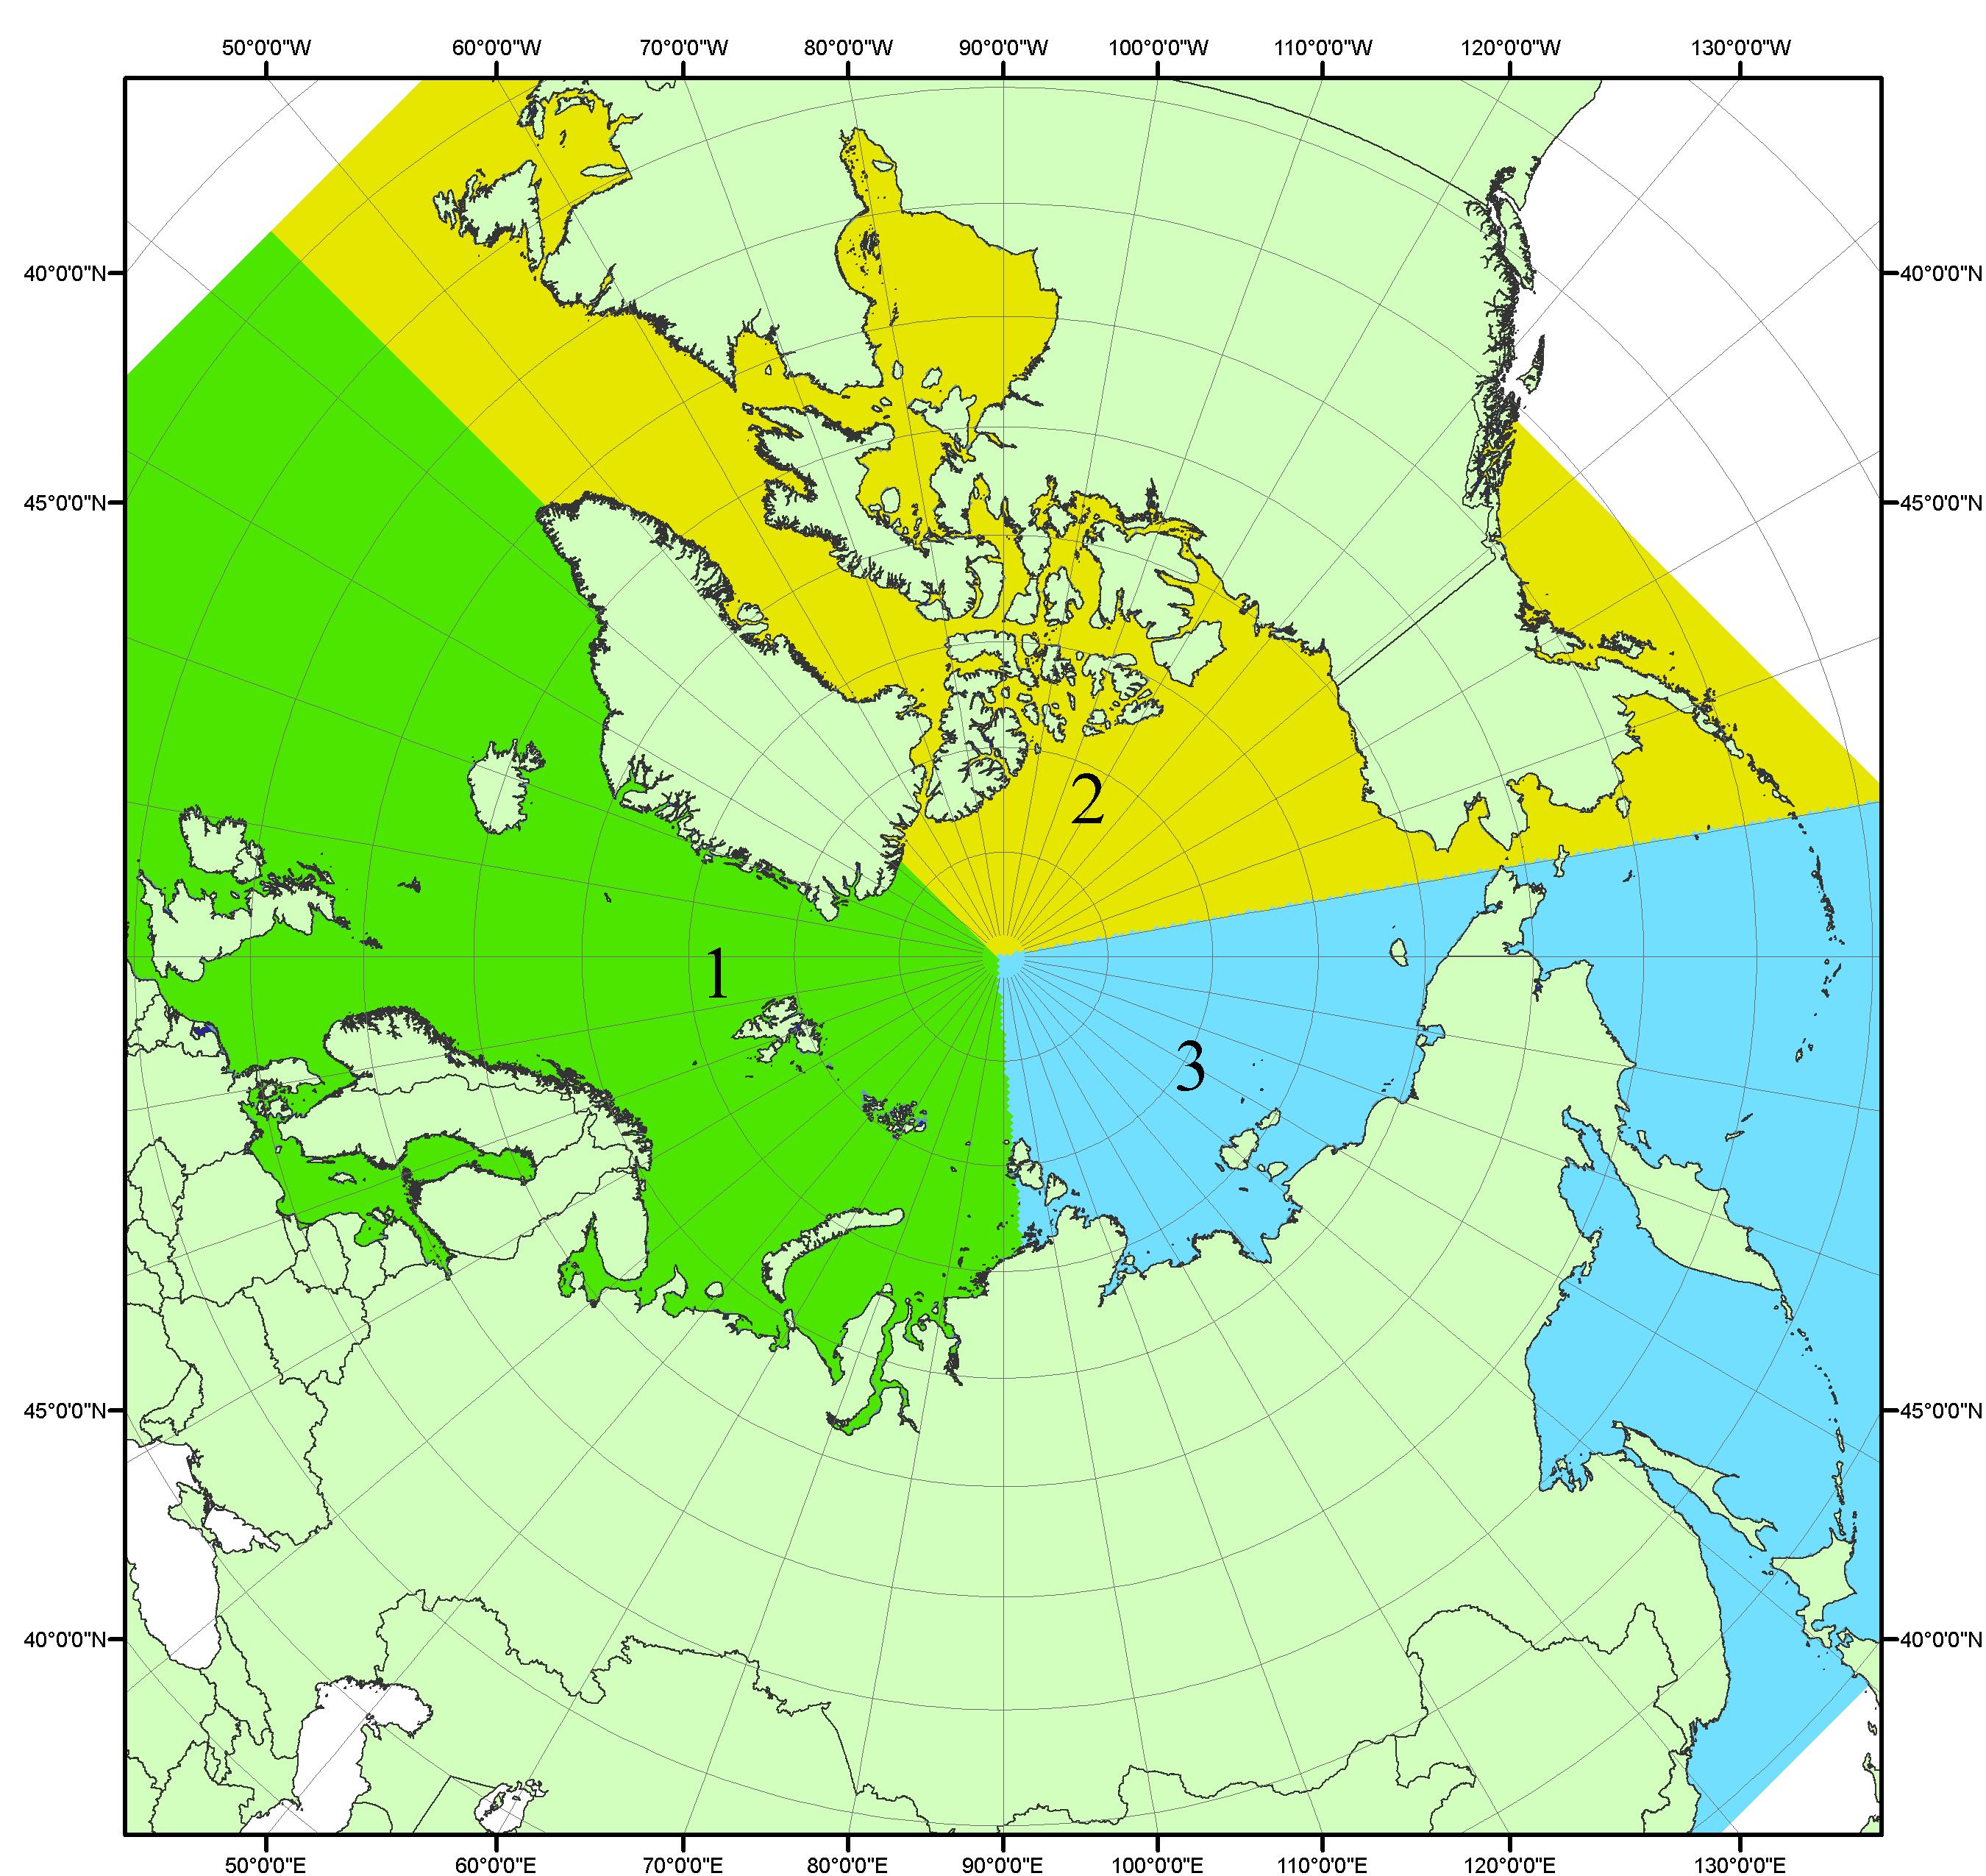
Рисунок П1 – Секторальное деление северной полярной области. 1 - Сектор 45°W-95°E (Гренландское - Карское моря); 2 - Сектор 170°W-45°W (море Бофорта и Канадская Арктика); 3 - Сектор 95°E-170°W (моря Лаптевых - Чукотское, Берингово, Охотское, Японское)
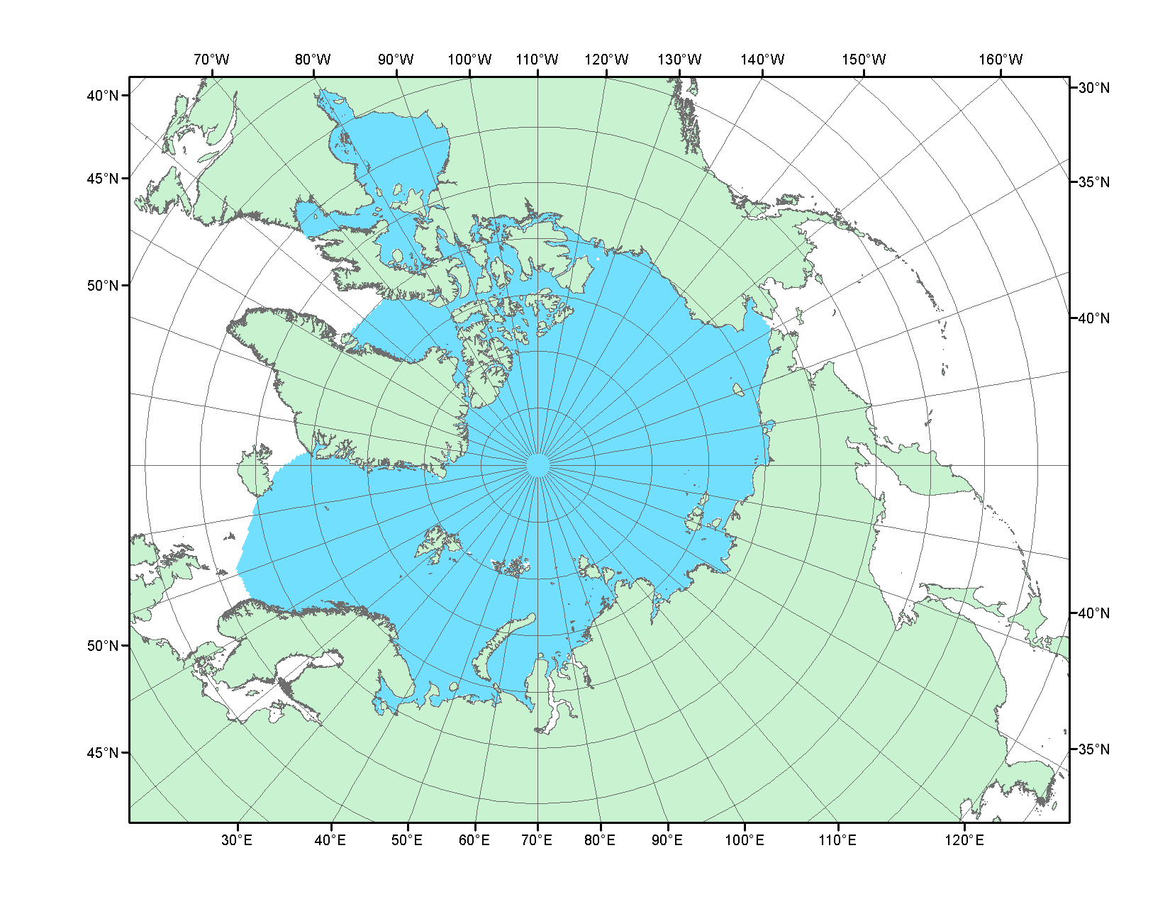
Рисунок П2 – Северный ледовитый океан в официальных границах

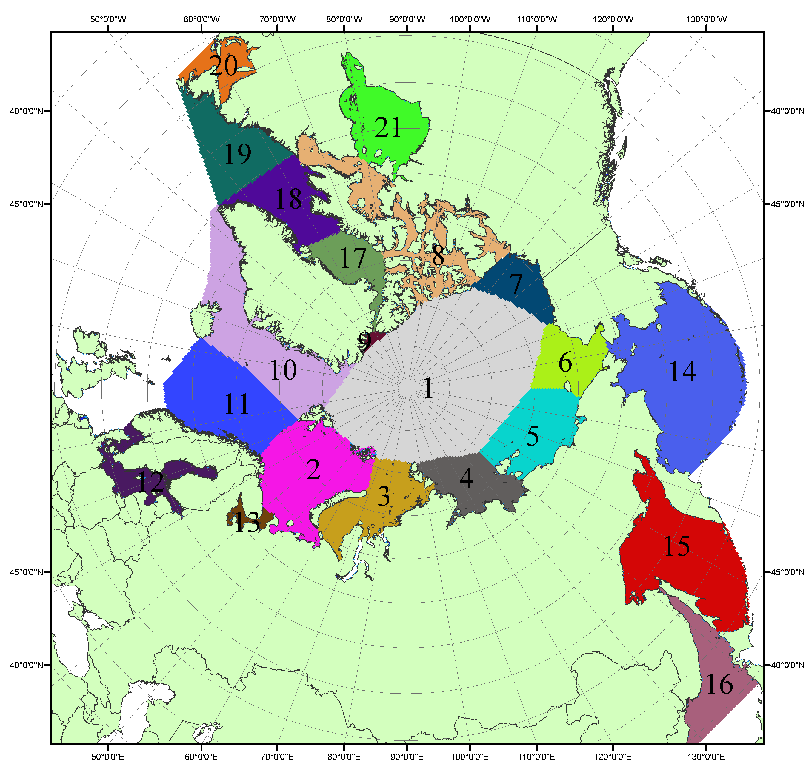

Рисунок П3 – Моря северной полярной области. 1 – Арктический бассейн; 2- Баренцево море; 3 – Карское море; 4 – море Лаптевых; 5 - Восточно-Сибирское море; 6 – Чукотское море; 7 – море Бофорта; 8 – Канадский архипелаг; 9 – море Линкольна; 10 – Гренландское море; 11 – Норвежское море; 12 – Балтийское море; 13 – Белое море; 14 – Берингово море; 15 – Охотское море; 16 – Японское море; 17 – море Баффина; 18 – Дейвисов пролив; 19 – море Лабрадор; 20 – залив Святого Лаврентия; 21 – Гудзонов залив.

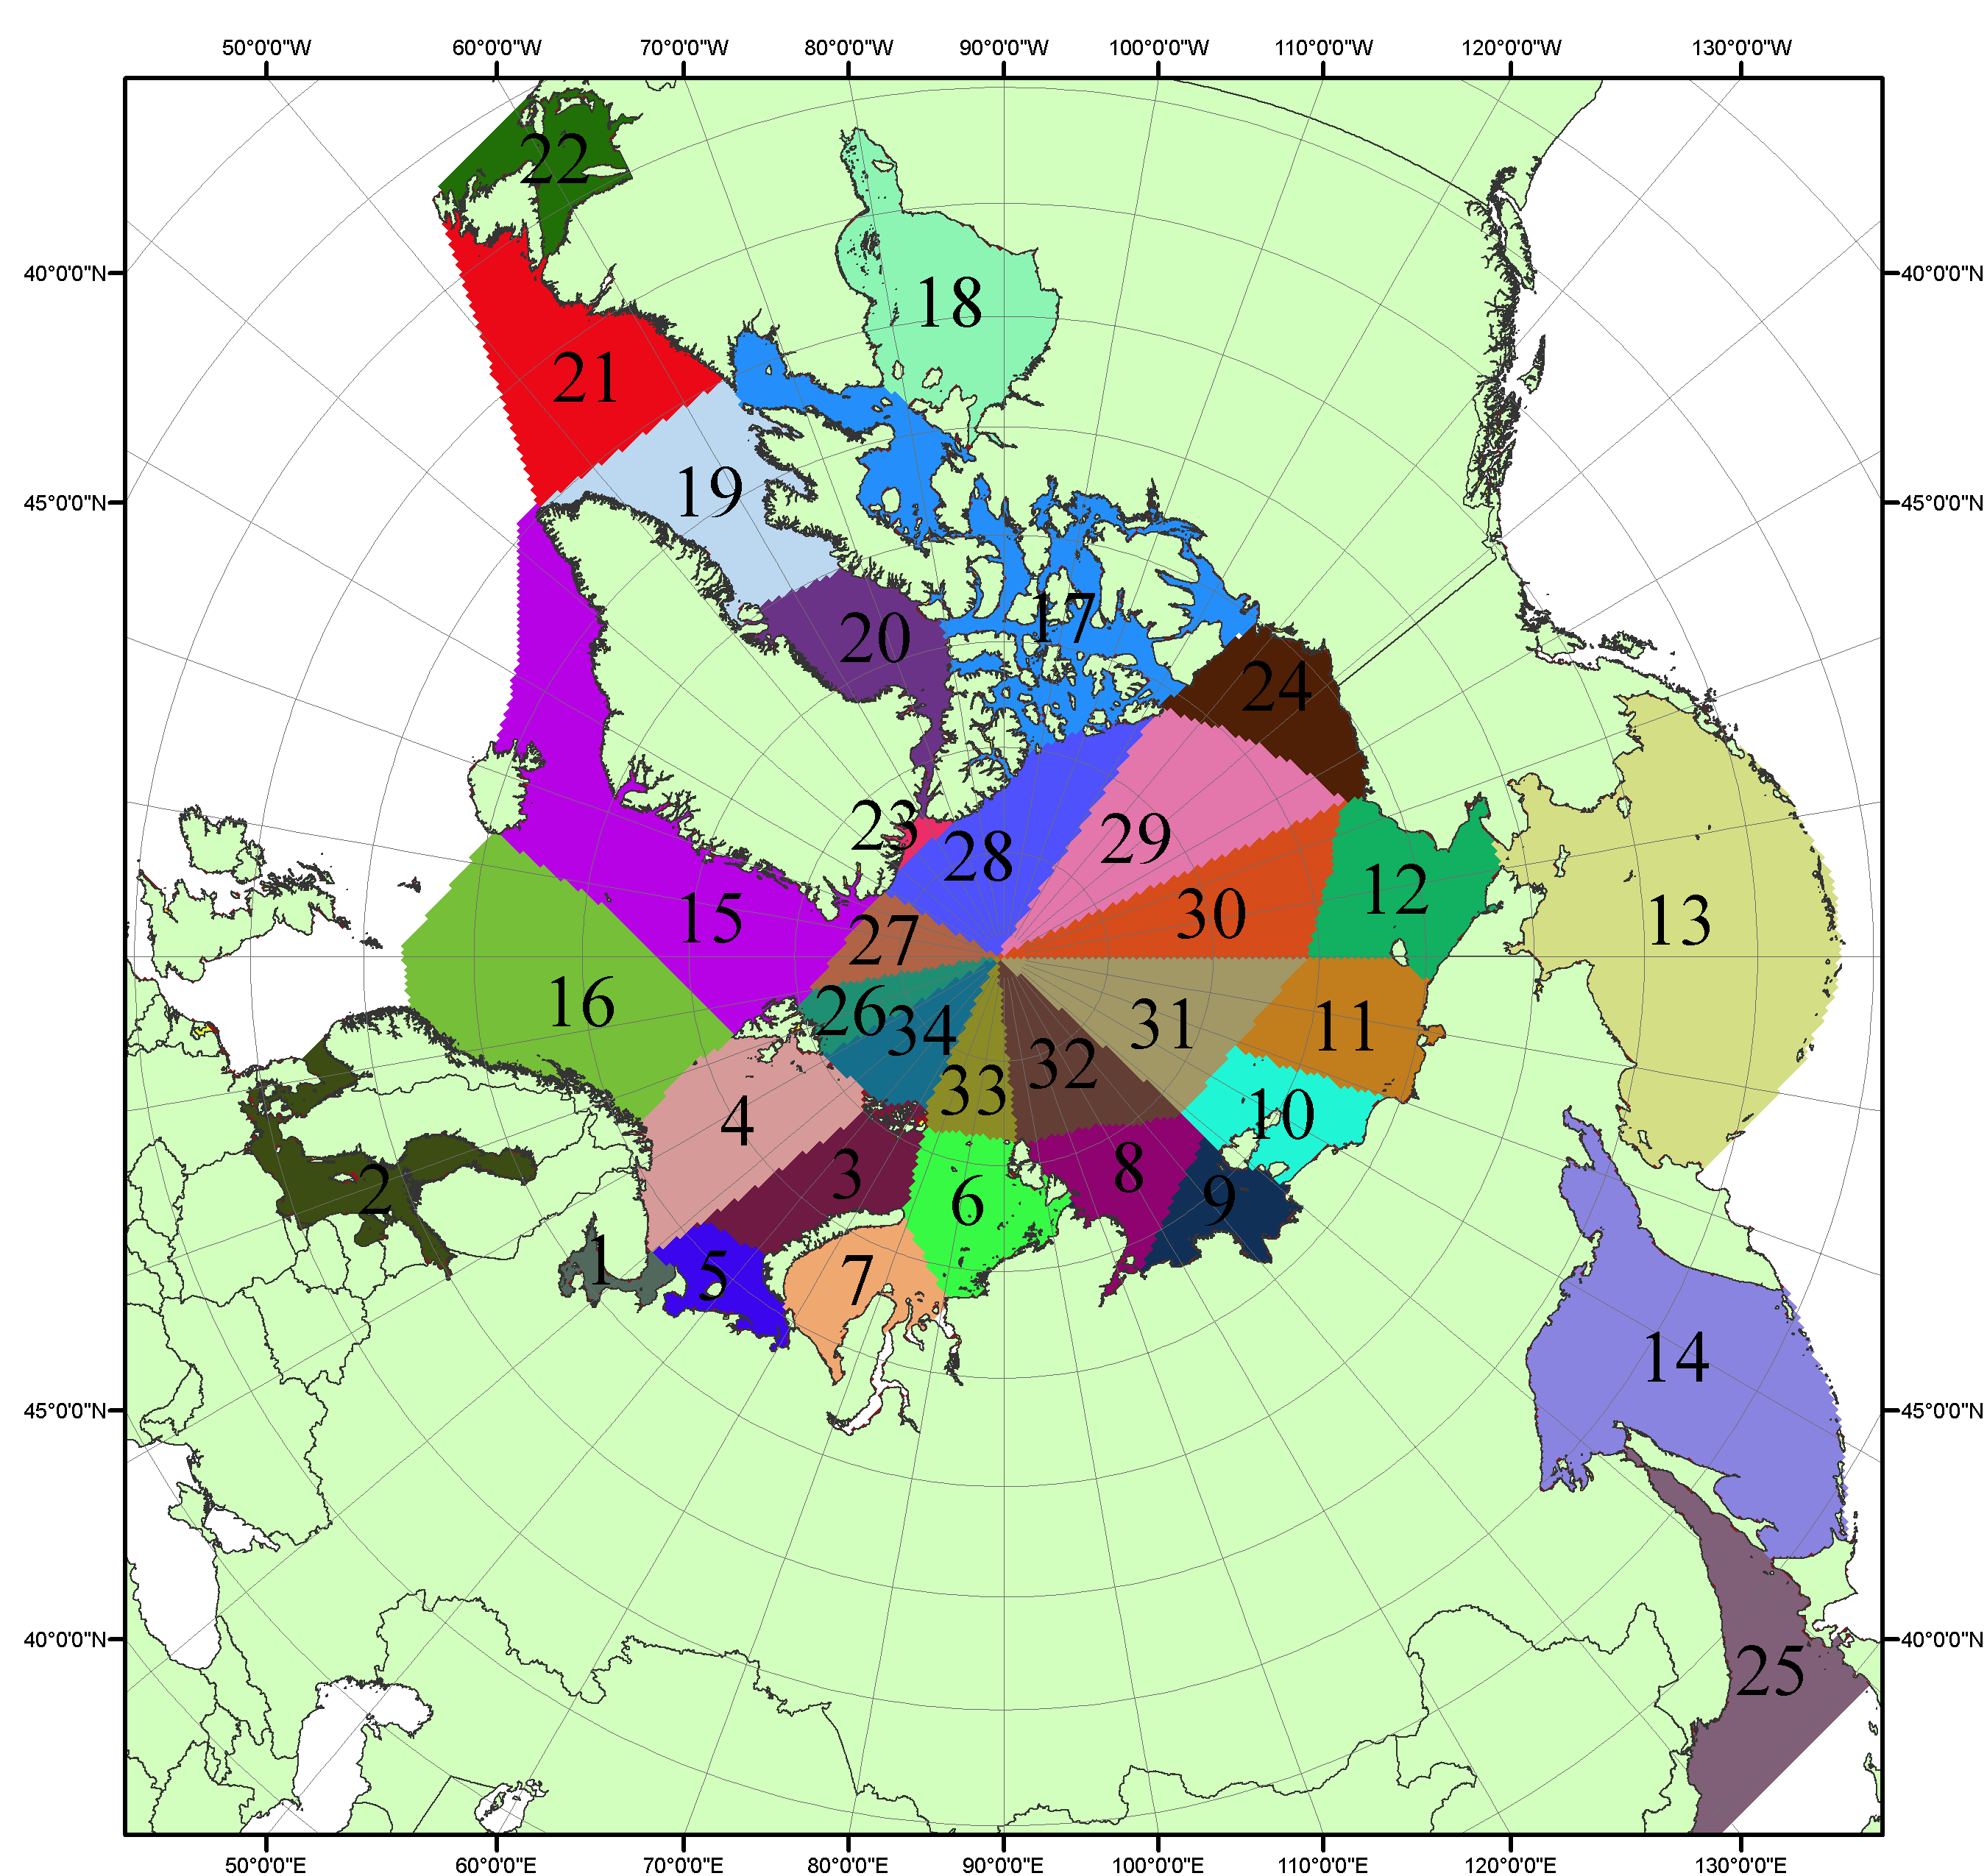

Рисунок П4 – Сектора и моря северной полярной области. 1 - Белое море; 2- Балтийское море; 3 – Баренцево море (СВ); 4 – Баренцево море (З); 5 - Баренцево море (ЮВ); 6 – Карское море (СВ); 7 – Карское море (ЮЗ); 8 – море Лаптевых (В); 9 – море Лаптевых (З); 10 – Восточно-Сибирское море (З); 11 – Восточно-Сибирское море (В); 12 –Чукотское море; 13 –Берингово море; 14 – Охотское море; 15 –Гренландское море; 16 – Норвежское море; 17 – Канадский архипелаг; 18 – Гудзонов залив; 19 – Дейвисов пролив; 20 - море Баффина; 21 – море Лабрадор; 22 - залив Святого Лаврентия; 23 - море Линкольна; 24 - море Бофорта; 25 - Японское море; 26 - сектор АО (30°з.д. – 10°в.д.); 27 – сектор АО (10°в.д. – 30°в.д.); 28 - сектор АО (30°в.д. – 65°в.д.); 29 - сектор АО (65°в.д. – 96°в.д.);30 - сектор АО (96°в.д. – 140°в.д.);31 - сектор АО (140°в.д. – 180°в.д.); 32 - сектор АО (180°в.д. – 156°з.д.); 33 - сектор АО (156°з.д. – 123°з.д.); 34 - сектор АО (123°з.д. – 30°з.д.).

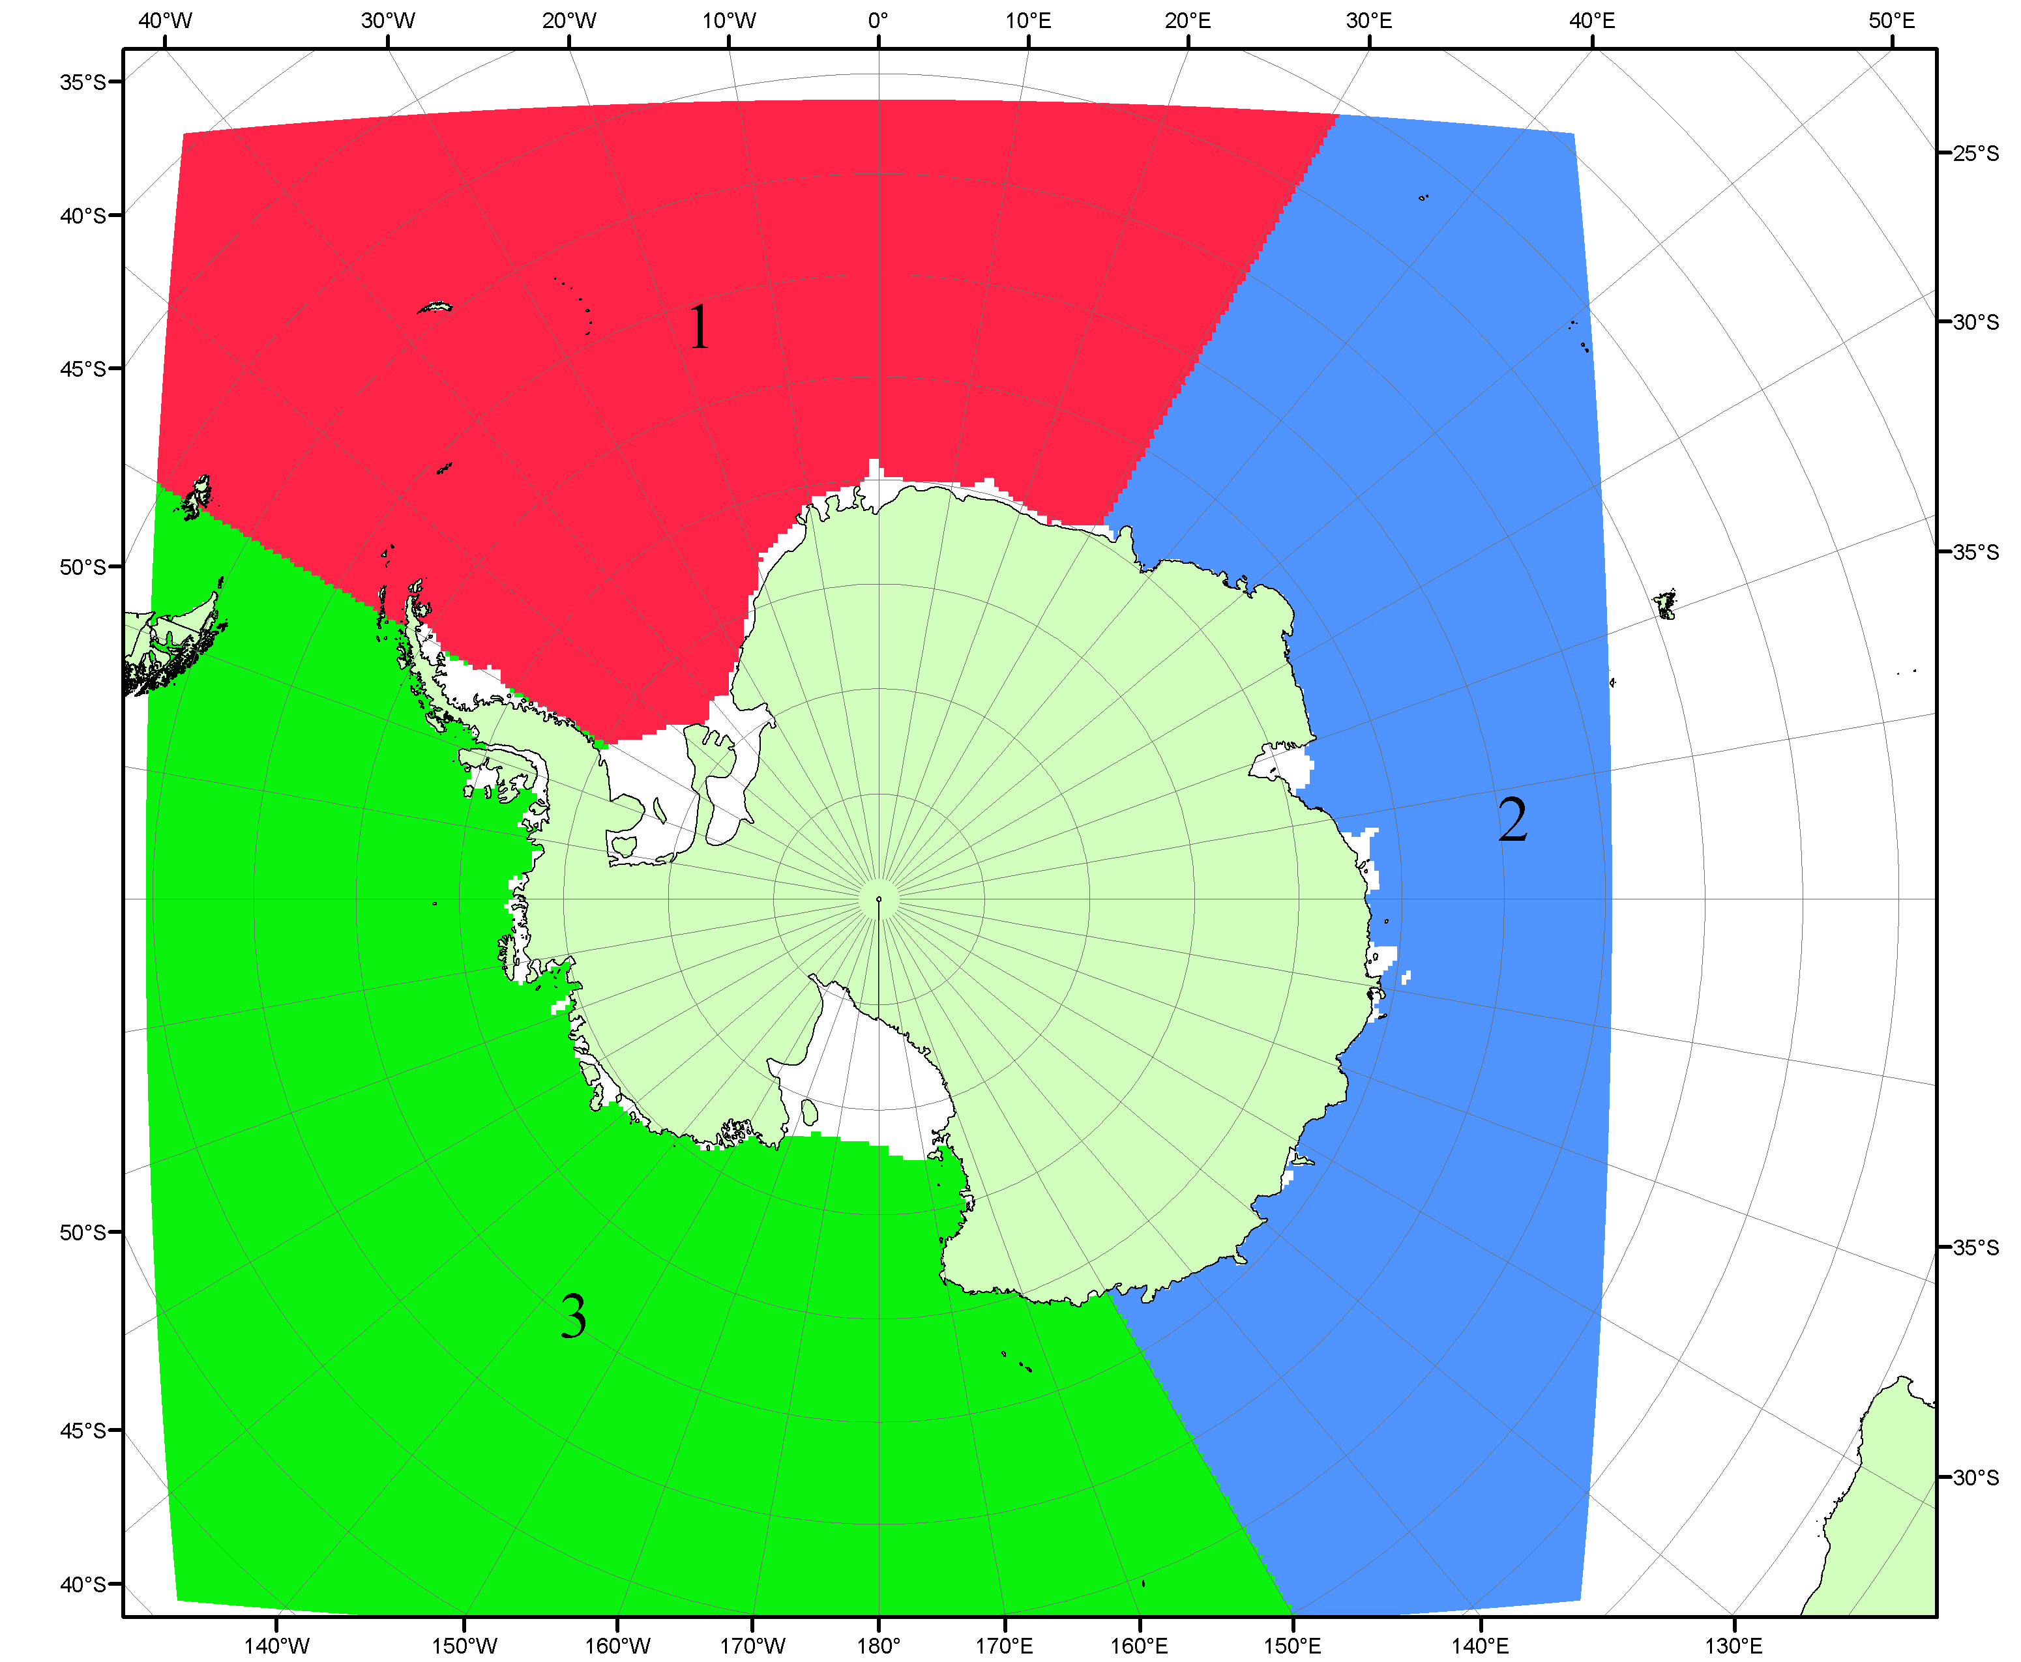

Рисунок П5 – Секторальное деление Южного океана. 1 - Атлантический сектор (60°W-30°E, море Уэдделла); 2 - Индоокеанский сектор (30°E-150°E, моря Космонавтов, Содружества, Моусона); 3 - Тихоокеанский сектор (150°E-60°W, моря Росса, Беллинсгаузена)

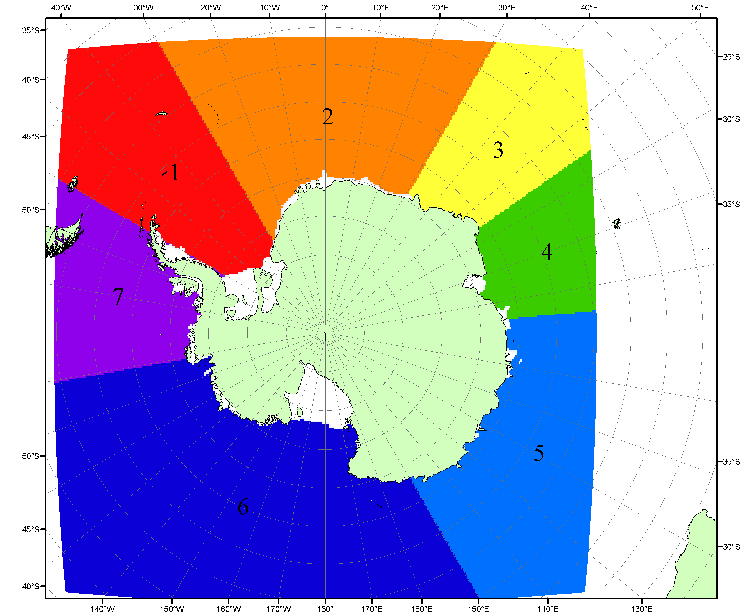

Рисунок П6 – Моря Южного океана. 1 – Западная часть моря Уэдделла; 2- Восточная часть моря Уэдделла; 3 – Море Космонавтов; 4 – море Содружества; 5 – море Моусона; 6 – море Росса; 7 – Море Беллинсгаузена.

Список источников

1. Атлас океанов. Северный Ледовитый океан. – 1980. М: Изд. ГУНИО МО СССР ВМФ – 184 с.
2. Атлас океанов. Термины. Понятия. Справочные таблицы. - Изд. ВМФ МО СССР.-1980.
3. Границы океанов и морей. – 1960. Л.: Изд. ГУНИО ВМФ. – 51 с.
4. Andersen, S., R. Tonboe, L. Kaleschke, G. Heygster, and L. T. Pedersen, Intercomparison of passive microwave sea ice concentration retrievals over the high-concentration Arctic sea ice.// J. Geophys. Res. – 2007. – Vol. 112. C08004, doi:10.1029/2006JC003543.
5. Cavalieri, D., C. Parkinson, P. Gloersen, and H. J. Zwally. 1996, updated 2008. Sea Ice Concentrations from Nimbus-7 SMMR and DMSP SSM/I Passive Microwave Data, [1978.10.26 – 2007.12.31]. Boulder, Colorado USA: National Snow and Ice Data Center. Digital media.
6. Meier, W., F. Fetterer, K. Knowles, M. Savoie, M. J. Brodzik. 2006, updated quarterly. Sea Ice Concentrations from Nimbus-7 SMMR and DMSP SSM/I Passive Microwave Data, [2008.01.01 – 2008.03.25]. Boulder, Colorado USA: National Snow and Ice Data Center. Digital media.
7. Maslanik, J., and J. Stroeve. 1999, updated daily. Near-Real-Time DMSP SSM/I-SSMIS Daily Polar Gridded Sea Ice Concentrations, [2008.03.26 – present moment]. Boulder, Colorado USA: National Snow and Ice Data Center. Digital media.
8. Ice Chart Colour Code Standard. - JCOMM Technical Report Series No. 24, 2004, WMO/TD-No.1215. (http://jcomm.info/index.php?option=com_oe&task=viewDocumentRecord&docID=4914)
9. JAXA GCOM-W1 ("SHIZUKU") Data Providing Service - http://gcom-w1.jaxa.jp/index.html
10. ACNFS on Internet - http://www7320.nrlssc.navy.mil/hycomARC
11. Posey, P.G., E.J. Metzger, A.J. Wallcraft, O.M Smedstad and M.W. Phelps, 2010: Validation of the 1/12° Arctic Cap Nowcast/Forecast System (ACNFS). Naval Report NRL/MR/7320-10-9287, Stennis Space Center, MS.

